П О С Т А Н О В Л Е Н И Е
АДМИНИСТРАЦИИ ГОРОДА СТАВРОПОЛЯ
СТАВРОПОЛЬСКОГО КРАЯ

16.03.2023 г. Ставрополь № 530

Об утверждении документации по планировке территории (проекта планировки территории и проекта межевания территории) в границах улицы Шпаковской от улицы Доваторцев до проспекта Ворошилова города Ставрополя в целях реконструкции линейного объекта (автомобильной дороги)

В соответствии со статьями 45, 46 Градостроительного кодекса Российской Федерации, Федеральным законом от 06 октября 2003 г.
№ 131-ФЗ «Об общих принципах организации местного самоуправления
в Российской Федерации», Уставом муниципального образования
города Ставрополя Ставропольского края, с учетом протокола общественных обсуждений, проведенных комиссией по землепользованию и застройке города Ставрополя, от 01.03.2023 № 82, заключения о результатах общественных обсуждений, проведенных комиссией по землепользованию и застройке города Ставрополя, от 01.03.2023

ПОСТАНОВЛЯЮ:

- Утвердить документацию по планировке территории (проект планировки территории и проект межевания территории) в границах улицы Шпаковской от улицы Доваторцев до проспекта Ворошилова города Ставрополя согласно приложению в целях реконструкции линейного объекта (автомобильной дороги).
- Опубликовать настоящее постановление и документацию по планировке территории (проект планировки территории и проект межевания территории) в границах улицы Шпаковской от улицы Доваторцев до проспекта Ворошилова города Ставрополя в газете «Ставрополь официальный. Приложение к газете «Вечерний Ставрополь» в течение семи дней со дня утверждения указанной документации.
- Разместить настоящее постановление и документацию
по планировке территории (проект планировки территории и проект межевания территории) в границах улицы Шпаковской от улицы Доваторцев до проспекта Ворошилова города Ставрополя на официальном сайте администрации города Ставрополя в информационно-телекоммуникационной сети «Интернет».
- Настоящее постановление вступает в силу со дня его подписания.

Глава города Ставрополя И.И. Ульянченко

Приложение

к постановлению администрации города Ставрополя
от 16.03.2023 № 530_________

ДОКУМЕНТАЦИЯ
по планировке территории (проект планировки территории и проект межевания территории) в границах улицы Шпаковской от
улицы Доваторцев до проспекта Ворошилова города Ставрополя

Документация по планировке территории (проект планировки территории)
в границах улицы Шпаковской
от улицы Доваторцев до проспекта Ворошилова города Ставрополя

- Общая часть.
Документация по планировке территории (проект планировки территории) в границах улицы Шпаковской от улицы Доваторцев до проспекта Ворошилова города Ставрополя (далее соответственно – проект планировки территории, территория проектирования) подготовлена на основании муниципальной программы «Развитие градостроительства на территории города Ставрополя», утвержденной постановлением администрации города Ставрополя от 08.11.2022 № 2384 (далее – муниципальная программа).
Подготовка проекта планировки территории выполнена для обеспечения устойчивого развития территории города Ставрополя, выделения элемента улично-дорожной сети, установления параметров планируемого развития элемента улично-дорожной сети, установления границ земельных участков, предназначенных для реконструкции линейного объекта (автомобильной дороги), установления границ земельных участков, в отношении которых предполагается изъятие для муниципальных нужд.
Цели и задачи проекта планировки территории:
обеспечение устойчивого развития существующей территории;
установление границ территорий общего пользования, границ зоны планируемой реконструкции линейного объекта (автомобильной дороги)
в границах улицы Шпаковской от улицы Доваторцев до проспекта Ворошилова города Ставрополя (далее — автомобильная дорога);
выделение элемента улично-дорожной сети.
Основной задачей проекта планировки территории является реконструкция автомобильной дороги в границах проекта планировки территории для повышения эффективности последующего ее использования.
Проектом планировки территории решается ряд вопросов, а также определяются места допустимой реконструкции автомобильной дороги:
под организацию проезжей части автомобильной дороги, пешеходных тротуаров, площадок для стоянки автомобилей;
под организацию отвода дождевых и паводковых вод (сетей ливневой канализации);
под прокладку сетей наружного освещения;
под благоустройство земель общего пользования в границах красных линий;
под озеленение территории общего пользования в границах полосы отвода автомобильной дороги.
- Разрешительная документация.
Проект планировки территории подготовлен в соответствии с требованиями Градостроительного кодекса Российской Федерации (далее – ГрК РФ), градостроительными и техническими регламентами, в том числе устанавливающими требования по обеспечению безопасной эксплуатации зданий, строений, сооружений и безопасного использования прилегающих к ним территорий, с соблюдением технических условий, на основании Стратегии социально-экономического развития города Ставрополя до
2035 года, утвержденной решением Ставропольской городской Думы от
26 марта 2021 г. № 547 «Об утверждении Стратегии социально-экономического развития города Ставрополя до 2035 года» (далее – Стратегия социально-экономического развития).
При разработке проекта планировки территории учтены положения:
Земельного кодекса Российской Федерации (далее – ЗК РФ);
СанПиН 2.2.1/2.1.1.1200-03 «Санитарно-защитные зоны и санитарная классификация предприятий, сооружений и иных объектов», утвержденных постановлением Главного государственного санитарного врача Российской Федерации от 25 сентября 2007 г. № 74 (далее – СанПиН 2.2.1/2.1.1.1200-03);
«СП 47.13330.2016. Свод правил. Инженерные изыскания
для строительства. Основные положения. Актуализированная редакция
СНиП 11-02-96», утвержденного и введенного в действие Приказом Минстроя России от 30 декабря 2016 г. № 1033/пр (далее –
СП 47.13330.2016);
«СП 42.13330.2016. Свод правил. Градостроительство. Планировка и застройка городских и сельских поселений. Актуализированная редакция СНиП 2.07.01-89*», утвержденного Приказом Минстроя России от
30 декабря 2016 г. № 1034/пр (далее – СП 42.13330.2016);
«СП 396.1325800.2018. Свод правил. Улицы и дороги населенных пунктов. Правила градостроительного проектирования», утвержденного Приказом Минстроя России от 01 августа 2018 г. № 474/пр (далее –
СП 396.1325800.2018);
«СП 438.1325800.2019. Свод правил. Инженерные изыскания при планировке территорий. Общие требования», утвержденного Приказом Минстроя России от 25 февраля 2019 г. № 127/пр;
«СП 34.13330.2021. Свод правил. Автомобильные дороги.
СНиП 2.05.02-85*», утвержденного и введенного в действие Приказом Минстроя России от 09 февраля 2021 г. № 53/пр (далее –
СП 34.13330.2021);
«РДС 30-201-98. Система нормативных документов в строительстве. Руководящий документ системы. Инструкция о порядке проектирования и установления красных линий в городах и других поселениях Российской Федерации», принятого Постановлением Госстроя РФ от 06 апреля 1998 г.
№ 18-30 (далее – РДС 30-201-98);
корректировки генерального плана города Ставрополя
на 2010 – 2030 годы, утвержденной решением Ставропольской городской Думы от 03 сентября 2009 года № 98 «Об утверждении корректировки генерального плана города Ставрополя на 2010 – 2030 годы» (далее – генеральный план города Ставрополя);
Правил землепользования и застройки муниципального образования города Ставрополя Ставропольского края, утвержденных постановлением администрации города Ставрополя от 15.10.2021 № 2342 «Об утверждении Правил землепользования и застройки муниципального образования города Ставрополя Ставропольского края» (далее – Правила);
нормативов градостроительного проектирования муниципального образования города Ставрополя Ставропольского края, утвержденных постановлением администрации города Ставрополя от 22.10.2021
№ 2399 «Об утверждении нормативов градостроительного проектирования муниципального образования города Ставрополя Ставропольского края» (далее – нормативы градостроительного проектирования).
Проект планировки территории предусматривает детализацию основных положений генерального плана города Ставрополя по освоению приоритетных направлений градостроительного развития города Ставрополя.
Подготовленный проект планировки территории является основанием для последующей подготовки проектной документации для осуществления реконструкции автомобильной дороги, выноса на местность красных линий, границ земельных участков.
Материалы проекта планировки территории должны учитываться при разработке инвестиционных паспортов территорий и объектов, проектов застройки элементов планировочной структуры, выдаче градостроительных планов земельных участков.
- Положение о размещении объекта капитального строительства местного значения, характеристиках развития территории проектирования и характеристиках развития систем социального, транспортного обслуживания и инженерно-технического обеспечения.
Сведения об автомобильной дороге и ее краткая характеристика.
Проектом планировки территории предусматривается реконструкция автомобильной дороги.
Проектом планировки территории не предусматривается размещение, реконструкция новых объектов федерального значения, объектов регионального значения.
Схема расположения элемента улично-дорожной сети приведена в приложении 10 к документации по планировке территории (проекту планировки территории и проекту межевания территории) в границах улицы Шпаковской от улицы Доваторцев до проспекта Ворошилова города Ставрополя.
Границы зоны планируемой реконструкции автомобильной дороги определены в соответствии с генеральным планом города Ставрополя, Правилами и приведены в приложении 12 к документации по планировке территории (проекту планировки территории и проекту межевания территории) в границах улицы Шпаковской от улицы Доваторцев
до проспекта Ворошилова города Ставрополя.
Перечень координат характерных точек границ зоны планируемой реконструкции автомобильной дороги приведен в приложении 9
к документации по планировке территории (проекту планировки территории и проекту межевания территории) в границах улицы Шпаковской от улицы Доваторцев до проспекта Ворошилова города Ставрополя.
Площадь автомобильной дороги в границах проекта планировки территории составляет 4,73 га.
Протяженность автомобильной дороги в границах улицы Шпаковской от улицы Доваторцев до проспекта Ворошилова города Ставрополя составляет 1010 м, проезжая часть имеет шесть полос движения по три полосы в каждую сторону.
Планируемое развитие территории проектирования предполагается осуществлять в 2 этапа.
В рамках первого этапа предусмотрены следующие виды работ:
1) образование земельного участка 26:12:011604:ЗУ1 (:ЗУ1(1), :ЗУ1(2)) из земель, находящихся в государственной или муниципальной собственности, разрешенное использование – «Улично-дорожная сеть (12.0.1)», площадью 9651 кв.м, категория земель – земли населенных пунктов;
2) образование земельных участков путем проведения процедуры раздела земельных участков с кадастровыми номерами: 26:12:011604:6137, 26:12:011604:6134, 26:12:011604:338, 26:12:011604:5744;
3) изъятие земельных участков для государственных и муниципальных нужд с кадастровыми номерами: 26:12:011604:364, 26:12:011604:179, 26:12:011604:355, 26:12:011604:32, 26:12:011604:49, 26:12:011604:96.
В рамках проекта планировки территории по завершении первого этапа планируемого развития территории проектирования предусмотрено образование земельного участка 26:12:011604:ЗУ2, разрешенное использование «Улично-дорожная сеть (12.0.1)», площадью 11857 кв.м, категория земель – земли населенных пунктов, путем объединения всех земельных участков, образованных в рамках первого этапа, в том числе земельных участков, в отношении которых предполагается изъятие для муниципальных нужд.
В рамках второго этапа предусмотрены следующие виды работ:
1) образование земельного участка 26:12:000000:ЗУ3 из земель, находящихся в государственной или муниципальной собственности, разрешенное использование – «Улично-дорожная сеть (12.0.1)», площадью 27283 кв.м, категория земель – земли населенных пунктов;
2) образование земельных участков путем проведения процедуры раздела земельных участков с кадастровыми номерами: 26:12:000000:46, 26:12:011001:3;
3) изъятие земельных участков для государственных и муниципальных нужд с кадастровыми номерами: 26:12:011001:79, 26:12:011001:63, 26:12:011001:77, 26:12:011001:1, 26:12:011001:139, 26:12:000000:46:ЗУ1, 26:12:011101:3:ЗУ1.
В рамках проекта планировки территории по завершении второго этапа планируемого развития территории предусмотрено образование земельного участка 26:12:000000:ЗУ4, разрешенное использование – «Улично-дорожная сеть (12.0.1)», площадью 47330 кв.м, категория земель – земли населенных пунктов, путем объединения всех земельных участков, образованных
в рамках второго этапа, в том числе земельных участков, в отношении которых предполагается изъятие для муниципальных нужд, с земельным участком 26:12:011604:ЗУ2.
В соответствии с генеральным планом города Ставрополя территория
проектирования расположена в функциональных зонах «Зона объектов улично-дорожной сети», «Зона озелененных территорий общего пользования (лесопарки, парки, сады, скверы, бульвары, городские леса)», «Многофункциональная общественно-деловая зона», «Зона застройки среднеэтажными жилыми домами (от 5 до 8 этажей, включая мансардный)».
В соответствии с Правилами территория проектирования расположена в территориальных зонах «ИТ-3. Зона объектов улично-дорожной сети», «Р-2. Зона озелененных территорий общего пользования (лесопарки, сады, скверы, бульвары)», «ОД-2. Зона общественно-деловой застройки вдоль магистралей», «Ж-1. Зона застройки среднеэтажными жилыми домами
(от 5 до 8 этажей, включая мансардный)».
В соответствии со статьей 36 ГрК РФ действие градостроительного регламента не распространяется на земельные участки, предназначенные для размещения линейного объекта.
Основные технико-экономические показатели документации
по планировке территории (проекта планировки территории и проекта межевания территории) в границах улицы Шпаковской от улицы Доваторцев до проспекта Ворошилова города Ставрополя приводятся в приложении 1
к документации по планировке территории (проекту планировки территории и проекту межевания территории) в границах улицы Шпаковской от улицы Доваторцев до проспекта Ворошилова города Ставрополя.
- Красные линии в границах проекта планировки территории.
Красные линии устанавливаются на основании РДС 30-201-98.
В целях реконструкции автомобильной дороги в проекте планировки территории устанавливаются красные линии, которые отображены
на чертеже красных линий в приложении 11 к документации по планировке территории (проекту планировки территории и проекту межевания территории) в границах улицы Шпаковской от улицы Доваторцев
до проспекта Ворошилова города Ставрополя.
Перечень координат характерных точек устанавливаемых красных линий в границах проекта планировки территории представлен
в приложении 8 к документации по планировке территории (проекту планировки территории и проекту межевания территории) в границах улицы Шпаковской от улицы Доваторцев до проспекта Ворошилова города Ставрополя.

Документация по планировке территории (проект межевания территории)
в границах улицы Шпаковской от улицы Доваторцев до проспекта Ворошилова города Ставрополя

- Общая часть.
Документация по планировке территории (проект межевания территории) в границах улицы Шпаковской от улицы Доваторцев
до проспекта Ворошилова города Ставрополя (далее – проект межевания территории) подготовлена на основании муниципальной программы.
В процессе разработки проекта межевания территории использовались следующие материалы и нормативно-правовые документы:
ГрК РФ;
ЗК РФ;
СанПиН 2.2.1/2.1.1.1200-03;
СП 47.13330.2016;
СП 42.13330.2016;
СП 396.1325800.2018;
СП 34.13330.2021;
РДС 30-201-98;
генеральный план города Ставрополя;
Правила;
нормативы градостроительного проектирования.
- Основные положения проекта межевания территории.
Основной задачей проекта межевания территории является установление границ образуемых земельных участков, которые будут относиться к территориям общего пользования.
В проекте межевания территории образование земельных участков предусматривается для размещения предусмотренной проектом планировки территории реконструируемой автомобильной дороги.
Чертеж проекта межевания территории отображен в приложении 13 к документации по планировке территории (проекту планировки территории и проекту межевания территории) в границах улицы Шпаковской от
улицы Доваторцев до проспекта Ворошилова города Ставрополя.
Границы зон действия установленных публичных сервитутов
в отношении территории проектирования, учтенные в Едином государственном реестре недвижимости, отсутствуют.
В соответствии с приказом Федеральной службы земельного кадастра России от 28.03.2002 № П/256 «О введении местных систем координат» принята система координат МСК – 26 от СК-95.
Реконструируемая автомобильная дорога расположена на территории кадастровых кварталов: 26:12:010901, 26:12:011001, 26:12:011603, 26:12:011604, 26:12:011601, границы которых установлены в соответствии с кадастровым делением территории города Ставрополя.
- Перечень и сведения о площади исходных образуемых земельных участков, в том числе которые будут отнесены к территориям общего пользования, а также в отношении которых предполагается изъятие для муниципальных нужд.
Перечень и сведения о площади образуемых земельных участков из земель, находящихся в государственной или муниципальной собственности, которые будут отнесены к территориям общего пользования, представлены в приложении 2 к документации по планировке территории (проекту планировки территории и проекту межевания территории) в границах
улицы Шпаковской от улицы Доваторцев до проспекта Ворошилова
города Ставрополя.
Перечень и сведения о площади образуемых земельных участков, которые будут отнесены к территориям общего пользования, представлены в приложении 3 к документации по планировке территории (проекту планировки территории и проекту межевания территории) в границах
улицы Шпаковской от улицы Доваторцев до проспекта Ворошилова
города Ставрополя.
Проектом межевания территории предусмотрено изъятие земельных участков для муниципальных нужд.
Перечень и сведения о площади земельных участков (образуемых, а также полностью расположенных в границах проекта межевания территории), в отношении которых предполагается изъятие для муниципальных нужд, в том числе которые будут отнесены к территории общего пользования, представлены в приложении 4 к документации по планировке территории (проекту планировки территории и проекту межевания территории) в границах улицы Шпаковской от улицы Доваторцев до проспекта Ворошилова города Ставрополя.
Перечень и сведения о площади образуемых земельных участков путем объединения земельных участков представлены в приложении 5 к документации по планировке территории (проекту планировки территории и проекту межевания территории) в границах улицы Шпаковской от
улицы Доваторцев до проспекта Ворошилова города Ставрополя.
Перечень координат характерных точек образуемых земельных участков представлен в приложении 6 к документации по планировке территории (проекту планировки территории и проекту межевания территории) в границах улицы Шпаковской от улицы Доваторцев до проспекта Ворошилова города Ставрополя.
Перечень координат характерных точек границ территории, применительно к которой подготовлен проект межевания территории, представлен в приложении 7 к документации по планировке территории (проекту планировки территории и проекту межевания территории)
в границах улицы Шпаковской от улицы Доваторцев до проспекта Ворошилова города Ставрополя.
Необходимости в установлении сервитутов в отношении образуемых земельных участков на момент разработки проекта межевания территории не выявлено.
8. Ограничения использования территории проектирования.
В проекте межевания территории рассматриваются ограничения использования территории в границах проекта межевания территории, связанные с наличием в границах проекта межевания территории инженерных коммуникаций, в отношении которых установлены зоны
с особыми условиями использования территории.
В соответствии со статьей 1 ГрК РФ зонами с особыми условиями использования территорий являются охранные, санитарно-защитные зоны, зоны охраны объектов культурного наследия (памятников истории и культуры) народов Российской Федерации, защитные зоны объектов культурного наследия, водоохранные зоны, зоны затопления, подтопления, зоны санитарной охраны источников питьевого и хозяйственно-бытового водоснабжения, зоны охраняемых объектов, иные зоны, устанавливаемые
в соответствии с законодательством Российской Федерации.
Территорию проектирования пересекают следующие инженерные коммуникации:
сети газоснабжения;
сети водоснабжения;
сети канализации;
сети ливневой канализации;
сети электроснабжения (подземные);
линии связи;
тепловые сети.
Охранная зона газопровода среднего давления устанавливается согласно постановлению Правительства Российской Федерации от 20 ноября 2000 г. № 878 «Об утверждении Правил охраны газораспределительных сетей».
Охранная зона источников водоснабжения устанавливается
в соответствии с СанПиН 2.1.4.1110-02 «Зоны санитарной охраны источников водоснабжения и водопроводов питьевого назначения», утвержденными постановлением Главного государственного санитарного врача Российской Федерации от 14 марта 2002 г. № 10.
Охранная зона канализации, а также ливневой канализации устанавливается в соответствии с СП 42.13330.2016.
Охранные зоны линий электропередачи установлены на основании постановления Правительства Российской Федерации от 24 февраля 2009 г. № 160 «О порядке установления охранных зон объектов электросетевого хозяйства и особых условий использования земельных участков, расположенных в границах таких зон».
Охранные зоны линий связи устанавливаются на основании постановления Правительства Российской Федерации от 09 июня 1995 г.
№ 578 «Об утверждении Правил охраны линий и сооружений связи Российской Федерации».
Охранные зоны тепловых сетей устанавливаются на основании приказа Министерства строительства и жилищно-коммунального хозяйства Российской Федерации от 17 августа 1992 г. № 197 «О типовых правилах охраны коммунальных тепловых сетей».
Границы зон с особыми условиями использования территории отображены в графической части материалов по обоснованию проекта межевания территории.
В границах проекта межевания территории объекты культурного наследия отсутствуют.
Согласно планам границ приаэродромной территории, установленным приказом Федерального агентства воздушного транспорта
от 03 декабря 2020 г. № 1464-П «Об установлении приаэродромной территории аэродрома Ставрополь (Шпаковское)», территория проектирования расположена за пределами границ приаэродромной теерритории.
9. Сведения о разрешенном использовании образуемых земельных участков.
Проектом межевания территории разрешенное использование образуемых земельных участков установлено в соответствии с Правилами
с учетом классификатора видов разрешенного использования земельных участков, утвержденного приказом Федеральной службы государственной регистрации, кадастра и картографии от 10 ноября 2020 г.
№ П/0412 «Об утверждении классификатора видов разрешенного использования земельных участков».

Заместитель главы
администрации города Ставрополя В.В. Зритнев

Приложение 1

к документации по планировке территории (проекту планировки территории и проекту межевания территории) в границах улицы Шпаковской от улицы Доваторцев
до проспекта Ворошилова города Ставрополя

ОСНОВНЫЕ ТЕХНИКО-ЭКОНОМИЧЕСКИЕ ПОКАЗАТЕЛИ
документации по планировке территории (проекта планировки территории и проекта межевания территории) в границах улицы Шпаковской от улицы Доваторцев до проспекта Ворошилова города Ставрополя

№ п/п | Наименование | Единицы измерения | Значение
1. | Площадь автомобильной дороги | га | 4,73
2. | Протяженность автомобильной дороги | м | 1010
3. | Количество полос движения транспорта | шт. | 6
4. | Ширина полосы движения транспорта | м | 3,5-4,0
5. | Ширина тротуаров | м | 3,0
6. | Ширина велодорожек | м | 3,0
7. | Пересечения, примыкания к линейным объектам (автомобильным дорогам) | шт. | 19

Приложение 2

к документации по планировке территории (проекту планировки территории и проекту межевания территории) в границах улицы Шпаковской от улицы Доваторцев
до проспекта Ворошилова города Ставрополя

ПЕРЕЧЕНЬ И СВЕДЕНИЯ
о площади образуемых земельных участков из земель, находящихся
в государственной или муниципальной собственности, которые будут отнесены к территориям общего пользования

№ п/п | Номер исходного кадастрового квартала/земельного участка | Площадь исходного земельного участка, кв.м | Категория земель исходного земельного участка | Вид разрешенного использования исходного земельного участка | Условный номер образуемого земельного участка | Площадь образуемого земельного участка, кв.м | Вид разрешенного использования образуемого земельного участка, код (числовое обозначение) вида разрешенного использования образуемого земельного участка
1 этап
1. | 26:12:011604 | — | — | — | 26:12:011604:ЗУ1 | 9651 | улично-дорожная сеть (12.0.1)
 |  |  |  |  | :ЗУ1(1) | 9641,80
 |  |  |  |  | :ЗУ1(2) | 9,0
2 этап
1. | 26:12:000000 | - | - | - | 26:12:000000:ЗУ3 | 27283 | улично-дорожная сеть (12.0.1)

Приложение 3

к документации по планировке территории (проекту планировки территории и проекту межевания территории) в границах улицы Шпаковской от улицы Доваторцев до проспекта Ворошилова города Ставрополя

ПЕРЕЧЕНЬ И СВЕДЕНИЯ
о площади образуемых земельных участков, которые будут отнесены
к территориям общего пользования

№  п/п | Кадастровый номер исходного земельного участка | Площадь исходного земельного участка, кв.м | Категория земель исходного земельного участка | Вид разрешенного использования исходного земельного участка | Условный номер образуемого земельного участка | Площадь образуемого земельного участка, кв.м | Вид разрешенного использования образуемого земельного участка, код (числовое обозначение) вида разрешенного использования образуемого земельного участка
1 этап
1. | 26:12:011604:6137 | 8095 | земли населенных пунктов | земельные участки (территории) общего пользования | 26:12:011604:6137:ЗУ1 | 521 | улично-дорожная сеть (12.0.1)
2. | 26:12:011604:6134 | 1082 | земли населенных пунктов | земельные участки (территории) общего пользования | 26:12:011604:6134:ЗУ1 | 32 | улично-дорожная сеть (12.0.1)
3. | 26:12:011604:338 | 5300 | земли населенных пунктов | под благоустроенной территорией (без права капитального строительства) | 26:12:011604:338:ЗУ1 | 816 | улично-дорожная сеть (12.0.1)
4. | 26:12:011604:5744 | 17825 | земли населенных пунктов | коммунальное обслуживание | 26:12:011604:5744:ЗУ1 | 601 | улично-дорожная сеть (12.0.1)

Приложение 4

к документации по планировке территории (проекту планировки территории и проекту межевания территории) в границах улицы Шпаковской от улицы Доваторцев
до проспекта Ворошилова города Ставрополя

ПЕРЕЧЕНЬ И СВЕДЕНИЯ
о площади земельных участков (образуемых, а также полностью расположенных в границах проекта межевания территории), в отношении которых предполагается изъятие для муниципальных нужд, в том числе которые будут отнесены к территории общего пользования

Таблица 1 «Перечень и сведения о площади образуемых земельных участков,
в отношении которых предполагается изъятие для муниципальных нужд»

№ п/п | Кадастровый номер исходного земельного участка | Площадь исходного земельного участка, кв.м | Категория земель | Вид разрешенного использования исходного земельного участка | Условный номер образуемого земельного участка | Площадь образуемого земельного участка, кв.м | Вид разрешенного использования образуемого земельного участка, код (числовое обозначение) вида разрешенного использования образуемого земельного участка

2 этап
1. | 26:12:000000:46 | 1998041 | земли населенных пунктов | под строительство общегородского парка культуры и отдыха | 26:12:000000:46:ЗУ1 | 6702 | улично-дорожная сеть (12.0.1)
2. | 26:12:011001:3 | 21117 | земли населенных пунктов | по фактическому пользованию | 26:12:011001:3:ЗУ1 | 411 | улично-дорожная сеть (12.0.1)

№  п/п | Кадастровый номер исходного земельного участка | Площадь исходного земельного участка, кв.м | Категория земель | Вид разрешенного использования  исходного земельного участка | Сведения об отнесении (не отнесении)  образуемых земельных участков к территории общего пользования
1 этап
1. | 26:12:011604:364 | 20,0 | земли населенных пунктов | под киоском по продаже мороженого, мучных кулинарных изделий (без права капитального строительства) | относится
2. | 26:12:011604:179 | 98,0 | земли населенных пунктов | под остановочным павильоном в комплексе с торговыми киосками (литеры «А», «Б» - торговые) | относится
3. | 26:12:011604:355 | 9,0 | земли населенных пунктов | под киоском по продаже мороженого, мучных кулинарных изделий (без права капитального строительства) | относится
4. | 26:12:011604:32 | 7,0 | земли населенных пунктов | под объект торгового назначения (без права капитального строительства) | относится
5. | 26:12:011604:49 | 6,0 | земли населенных пунктов | под установку киоска «Союзпечать» № 26 | относится
6. | 26:12:011604:96 | 96,0 | земли населенных пунктов | для реконструкции остановочного павильона со встроенным павильоном по продаже молочных продуктов | относится
2 этап
1. | 26:12:011001:79 | 225,0 | земли населенных пунктов | для проектирования кафе | относится
2. | 26:12:011001:63 | 450,0 | земли населенных пунктов | для иных целей | относится
3. | 26:12:011001:77 | 330,0 | земли населенных пунктов | для проектно – изыскательских работ места размещения кафе | относится
4. | 26:12:011001:1 | 65,0 | земли населенных пунктов | под торговым киоском в составе остановочного павильона (ост.сш.»17) | относится
5. | 26:12:011001:139 | 7,0 | земли населенных пунктов | под киоском по ремонту обуви (без права капитального строительства) | относится
Таблица 2 «Перечень земельных участков, полностью расположенных в границах проекта межевания территории, в отношении которых предполагается изъятие для муниципальных нужд»

Приложение 5

к документации по планировке территории (проекту планировки территории и проекту межевания территории) в границах улицы Шпаковской от улицы Доваторцев
до проспекта Ворошилова города Ставрополя

ПЕРЕЧЕНЬ И СВЕДЕНИЯ
о площади образуемых земельных участков путем объединения земельных участков

№ п/п | Условный номер образуемого земельного участка | Категория земель | Площадь образуемого земельного участка, кв.м | Вид разрешенного использования образуемого земельного участка, код (числовое обозначение) вида разрешенного использования образуемого земельного участка | Способ образования земельного участка | Сведения об отнесении  (неотнесении) образуемых земельных участков к территории общего пользования
1 этап
1. | 26:12:011604:ЗУ2 | земли населенных пунктов | 11857 | улично-дорожная сеть (12.0.1) | объединение всех земельных участков, образованных в рамках первого этапа, в том числе земельных участков, в отношении которых предполагается изъятие для муниципальных нужд | относится
2 этап
1. | 26:12:000000:ЗУ4 | земли населенных пунктов | 47330 | улично-дорожная сеть (12.0.1) | объединение всех земельных участков, образованных в рамках второго этапа,  в том числе земельных участков,  в отношении которых предполагается изъятие для муниципальных нужд, с земельным участком  26:12:011604:ЗУ2 | относится

Приложение 6

к документации по планировке территории (проекту планировки территории и проекту межевания территории) в границах улицы Шпаковской от улицы Доваторцев до проспекта Ворошилова города Ставрополя

ПЕРЕЧЕНЬ
координат характерных точек образуемых земельных участков

№ п/п | Обозначение характерных точек границы | Координаты, м
 |  | X | Y

1 | 2 | 3 | 4
1. | 26:12:011604:ЗУ1
 | :ЗУ1(1)
 | 1 | 474425,44 | 1314015,98
 | 2 | 474424,42 | 1314022,64
 | 3 | 474422,64 | 1314033,28
 | 4 | 474421,03 | 1314043,56
 | 5 | 474419,56 | 1314053,26
 | 6 | 474418,15 | 1314062,30
 | 7 | 474416,85 | 1314070,71
 | 8 | 474415,90 | 1314076,43
 | 9 | 474415,47 | 1314077,70
 | 10 | 474415,46 | 1314077,73
 | 11 | 474415,01 | 1314078,85
 | 12 | 474413,07 | 1314082,73
 | 13 | 474411,07 | 1314087,03
 | 14 | 474410,82 | 1314088,97
 | 15 | 474410,82 | 1314089,28
 | 16 | 474410,28 | 1314092,85
 | 17 | 474409,29 | 1314098,41
 | 18 | 474408,32 | 1314104,21
 | 19 | 474407,46 | 1314109,66
 | 20 | 474406,55 | 1314114,81
 | 21 | 474405,73 | 1314119,92
 | 22 | 474404,91 | 1314124,68
 | 23 | 474403,87 | 1314129,24
 | 24 | 474403,41 | 1314133,82
 | 25 | 474404,81 | 1314137,48
 | 26 | 474405,98 | 1314140,91
 | 27 | 474405,61 | 1314145,17
 | 28 | 474404,69 | 1314150,41
 | 29 | 474403,73 | 1314156,35
 | 30 | 474402,66 | 1314162,55
 | 31 | 474401,55 | 1314169,07
 | 32 | 474400,59 | 1314175,64
 | 33 | 474399,56 | 1314182,06
 | 34 | 474398,00 | 1314192,05
 | 35 | 474396,28 | 1314202,31
 | 36 | 474395,19 | 1314209,31
 | 37 | 474394,28 | 1314216,05
 | 38 | 474393,17 | 1314223,22
 | 39 | 474392,04 | 1314230,41
 | 40 | 474390,97 | 1314237,19
 | 41 | 474389,32 | 1314247,42
 | 42 | 474388,28 | 1314254,84
 | 43 | 474387,15 | 1314262,05
 | 44 | 474385,90 | 1314269,25
 | 45 | 474384,92 | 1314276,36
 | 46 | 474383,88 | 1314282,98
 | 47 | 474382,95 | 1314289,69
 | 48 | 474381,82 | 1314296,76
 | 49 | 474380,66 | 1314304,04
 | 50 | 474379,66 | 1314310,96
 | 51 | 474378,56 | 1314317,94
 | 52 | 474377,55 | 1314325,11
 | 53 | 474376,55 | 1314331,97
 | 54 | 474375,53 | 1314338,23
 | 55 | 474374,24 | 1314343,53
 | 56 | 474371,73 | 1314346,97
 | 57 | 474370,27 | 1314350,96
 | 58 | 474369,97 | 1314354,40
 | 59 | 474369,72 | 1314355,95
 | 60 | 474368,91 | 1314360,66
 | 61 | 474367,75 | 1314368,29
 | 62 | 474366,88 | 1314373,91
 | 63 | 474366,32 | 1314379,08
 | 64 | 474365,51 | 1314384,79
 | 65 | 474365,48 | 1314387,52
 | 66 | 474365,69 | 1314390,58
 | 67 | 474366,02 | 1314395,08
 | 68 | 474365,89 | 1314400,40
 | 69 | 474365,20 | 1314405,57
 | 70 | 474364,25 | 1314411,58
 | 71 | 474360,28 | 1314427,42
 | 72 | 474357,13 | 1314439,08
 | 73 | 474355,74 | 1314444,90
 | 74 | 474354,64 | 1314450,70
 | 75 | 474353,67 | 1314456,13
 | 76 | 474352,28 | 1314468,48
 | 77 | 474351,46 | 1314473,65
 | 78 | 474350,61 | 1314478,23
 | 79 | 474349,93 | 1314481,50
 | 80 | 474348,98 | 1314485,88
 | 81 | 474345,81 | 1314494,85
 | 82 | 474342,31 | 1314500,21
 | 83 | 474337,42 | 1314505,12
 | 84 | 474331,45 | 1314508,64
 | 85 | 474309,73 | 1314500,32
 | 86 | 474311,52 | 1314494,73
 | 16 | 474337,96 | 1314488,35
 | 17 | 474342,40 | 1314450,52
 | 87 | 474316,51 | 1314453,71
 | 88 | 474316,56 | 1314453,55
 | 22 | 474340,41 | 1314450,63
 | 31 | 474338,53 | 1314448,50
 | 32 | 474337,89 | 1314447,86
 | 33 | 474341,95 | 1314432,32
 | 34 | 474344,30 | 1314429,98
 | 35 | 474345,37 | 1314425,98
 | 36 | 474344,31 | 1314421,98
 | 37 | 474341,39 | 1314419,04
 | 38 | 474339,72 | 1314418,32
 | 39 | 474338,24 | 1314417,86
 | 40 | 474338,21 | 1314417,86
 | 41 | 474337,81 | 1314417,74
 | 42 | 474335,51 | 1314417,39
 | 43 | 474331,51 | 1314418,46
 | 44 | 474328,58 | 1314421,38
 | 45 | 474327,76 | 1314423,37
 | 46 | 474322,94 | 1314441,78
 | 89 | 474320,35 | 1314441,16
 | 90 | 474347,51 | 1314347,31
 | 91 | 474349,93 | 1314335,69
 | 92 | 474353,67 | 1314336,59
 | 47 | 474363,70 | 1314269,51
 | 93 | 474361,87 | 1314269,23
 | 94 | 474363,41 | 1314263,07
 | 95 | 474368,14 | 1314263,56
 | 96 | 474387,25 | 1314133,38
 | 97 | 474378,32 | 1314131,99
 | 98 | 474379,26 | 1314126,12
 | 99 | 474388,34 | 1314127,47
 | 100 | 474404,15 | 1314029,99
 | 48 | 474407,09 | 1314030,64
 | 101 | 474407,46 | 1314009,12
 | 102 | 474407,49 | 1314008,93
 | 49 | 474407,17 | 1314030,66
 | 50 | 474410,33 | 1314031,36
 | 51 | 474421,85 | 1314033,97
 | 52 | 474424,67 | 1314015,45
 | 53 | 474424,82 | 1314014,33
 | 54 | 474424,88 | 1314012,09
 | 1 | 474425,44 | 1314015,98
 | 1 | 474406,89 | 1314093,79
 | 2 | 474406,45 | 1314096,55
 | 3 | 474405,30 | 1314099,17
 | 4 | 474404,86 | 1314099,09
 | 5 | 474403,24 | 1314107,78
 | 6 | 474405,94 | 1314108,20
 | 7 | 474403,98 | 1314120,56
 | 8 | 474398,85 | 1314119,74
 | 9 | 474400,79 | 1314107,39
 | 10 | 474403,23 | 1314098,83
 | 11 | 474404,10 | 1314093,37
 | 1 | 474406,89 | 1314093,79
 | 58 | 474363,59 | 1314364,23
 | 59 | 474362,42 | 1314372,53
 | 60 | 474361,74 | 1314377,48
 | 61 | 474360,57 | 1314385,83
 | 62 | 474356,21 | 1314385,21
 | 55 | 474357,37 | 1314376,87
 | 56 | 474358,07 | 1314371,92
 | 57 | 474359,24 | 1314363,62
 | 58 | 474363,59 | 1314364,23
 | 23 | 474412,23 | 1314063,73
 | 26 | 474411,59 | 1314068,68
 | 25 | 474407,63 | 1314068,15
 | 24 | 474408,27 | 1314063,20
 | 23 | 474412,23 | 1314063,73
 | 18 | 474369,06 | 1314327,39
 | 21 | 474368,65 | 1314330,36
 | 20 | 474365,65 | 1314329,89
 | 19 | 474366,10 | 1314326,94
 | 18 | 474369,06 | 1314327,39
 | 15 | 474365,49 | 1314337,73
 | 14 | 474365,06 | 1314340,51
 | 13 | 474362,69 | 1314340,15
 | 12 | 474363,13 | 1314337,38
 | 15 | 474365,49 | 1314337,73
 | 27 | 474363,52 | 1314356,07
 | 28 | 474363,06 | 1314359,02
 | 29 | 474360,97 | 1314358,72
 | 30 | 474361,45 | 1314355,75
 | 27 | 474363,52 | 1314356,07
 | :ЗУ1(2)
 | 63 | 474412,34 | 1313998,81
 | 66 | 474412,34 | 1314001,81
 | 65 | 474409,34 | 1314001,81
 | 64 | 474409,34 | 1313998,81
 | 63 | 474412,34 | 1313998,81
2. | 26:12:011604:6137:ЗУ1
 | 1 | 474424,07 | 1314007,68
 | 2 | 474424,62 | 1314009,85
 | 3 | 474424,88 | 1314012,09
 | 4 | 474424,82 | 1314014,33
 | 5 | 474424,67 | 1314015,45
 | 6 | 474421,85 | 1314033,97
 | 7 | 474410,33 | 1314031,36
 | 8 | 474407,17 | 1314030,66
 | 1 | 474407,50 | 1314008,90
 | 2 | 474409,14 | 1313998,55
 | 3 | 474409,55 | 1313996,64
 | 9 | 474415,29 | 1313997,93
 | 10 | 474417,75 | 1313999,30
 | 11 | 474419,51 | 1314000,69
 | 12 | 474420,71 | 1314001,88
 | 13 | 474422,09 | 1314003,65
 | 14 | 474423,22 | 1314005,59
 | 1 | 474424,07 | 1314007,68
 | 15 | 474412,34 | 1313998,81
 | 16 | 474412,34 | 1314001,81
 | 17 | 474409,34 | 1314001,81
 | 18 | 474409,34 | 1313998,81
 | 15 | 474412,34 | 1313998,81
3. | 26:12:011604:6134:ЗУ1
 | 1 | 474407,45 | 1314009,17
 | 2 | 474407,09 | 1314030,64
 | 3 | 474404,15 | 1314029,98
 | 1 | 474407,45 | 1314009,17
4. | 26:12:011604:338:ЗУ1
 | 1 | 474342,40 | 1314450,52
 | 2 | 474337,96 | 1314488,35
 | 1 | 474311,51 | 1314494,73
 | 2 | 474312,57 | 1314491,40
 | 3 | 474314,59 | 1314490,74
 | 4 | 474316,23 | 1314489,95
 | 5 | 474317,76 | 1314488,95
 | 6 | 474319,92 | 1314487,04
 | 7 | 474321,87 | 1314484,48
 | 8 | 474322,76 | 1314482,58
 | 9 | 474323,25 | 1314481,29
 | 10 | 474323,53 | 1314480,12
 | 11 | 474323,88 | 1314477,44
 | 12 | 474323,77 | 1314475,37
 | 13 | 474323,47 | 1314473,44
 | 14 | 474322,67 | 1314471,04
 | 15 | 474321,52 | 1314468,83
 | 16 | 474320,27 | 1314467,17
 | 17 | 474316,12 | 1314465,91
 | 18 | 474313,10 | 1314464,87
 | 19 | 474316,51 | 1314453,72
 | 1 | 474342,40 | 1314450,52
5. | 26:12:011604:5744:ЗУ1
 | 1 | 474344,31 | 1314421,98
 | 2 | 474345,37 | 1314425,98
 | 3 | 474344,30 | 1314429,98
 | 4 | 474341,95 | 1314432,32
 | 5 | 474337,89 | 1314447,86
 | 6 | 474338,53 | 1314448,50
 | 7 | 474340,41 | 1314450,63
 | 1 | 474316,56 | 1314453,54
 | 2 | 474320,34 | 1314441,16
 | 8 | 474322,94 | 1314441,78
 | 9 | 474327,76 | 1314423,37
 | 10 | 474328,58 | 1314421,38
 | 11 | 474331,51 | 1314418,46
 | 12 | 474335,51 | 1314417,39
 | 13 | 474337,81 | 1314417,74
 | 14 | 474338,21 | 1314417,86
 | 15 | 474338,24 | 1314417,86
 | 16 | 474339,72 | 1314418,32
 | 17 | 474341,39 | 1314419,04
 | 1 | 474344,31 | 1314421,98
6. | 26:12:011604:ЗУ2
 | 1 | 474425,44 | 1314015,98
 | 2 | 474424,42 | 1314022,64
 | 3 | 474422,64 | 1314033,28
 | 4 | 474421,03 | 1314043,56
 | 5 | 474419,56 | 1314053,26
 | 6 | 474418,15 | 1314062,30
 | 7 | 474416,85 | 1314070,71
 | 8 | 474415,90 | 1314076,43
 | 9 | 474415,47 | 1314077,70
 | 10 | 474415,46 | 1314077,73
 | 11 | 474415,01 | 1314078,85
 | 12 | 474413,07 | 1314082,73
 | 13 | 474411,07 | 1314087,03
 | 14 | 474410,82 | 1314088,97
 | 15 | 474410,82 | 1314089,28
 | 16 | 474410,28 | 1314092,85
 | 17 | 474409,29 | 1314098,41
 | 18 | 474408,32 | 1314104,21
 | 19 | 474407,46 | 1314109,66
 | 20 | 474406,55 | 1314114,81
 | 21 | 474405,73 | 1314119,92
 | 22 | 474404,91 | 1314124,68
 | 23 | 474403,87 | 1314129,24
 | 24 | 474403,41 | 1314133,82
 | 25 | 474404,81 | 1314137,48
 | 26 | 474405,98 | 1314140,91
 | 27 | 474405,61 | 1314145,17
 | 28 | 474404,69 | 1314150,41
 | 29 | 474403,73 | 1314156,35
 | 30 | 474402,66 | 1314162,55
 | 31 | 474401,55 | 1314169,07
 | 32 | 474400,59 | 1314175,64
 | 33 | 474399,56 | 1314182,06
 | 34 | 474398,00 | 1314192,05
 | 35 | 474396,28 | 1314202,31
 | 36 | 474395,19 | 1314209,31
 | 37 | 474394,28 | 1314216,05
 | 38 | 474393,17 | 1314223,22
 | 39 | 474392,04 | 1314230,41
 | 40 | 474390,97 | 1314237,19
 | 41 | 474389,32 | 1314247,42
 | 42 | 474388,28 | 1314254,84
 | 43 | 474387,15 | 1314262,05
 | 44 | 474385,90 | 1314269,25
 | 45 | 474384,92 | 1314276,36
 | 46 | 474383,88 | 1314282,98
 | 47 | 474382,95 | 1314289,69
 | 48 | 474381,82 | 1314296,76
 | 49 | 474380,66 | 1314304,04
 | 50 | 474379,66 | 1314310,96
 | 51 | 474378,56 | 1314317,94
 | 52 | 474377,55 | 1314325,11
 | 53 | 474376,55 | 1314331,97
 | 54 | 474375,53 | 1314338,23
 | 55 | 474374,24 | 1314343,53
 | 56 | 474371,73 | 1314346,97
 | 57 | 474370,27 | 1314350,96
 | 58 | 474369,97 | 1314354,40
 | 59 | 474369,72 | 1314355,95
 | 60 | 474368,91 | 1314360,66
 | 61 | 474367,75 | 1314368,29
 | 62 | 474366,88 | 1314373,91
 | 63 | 474366,32 | 1314379,08
 | 64 | 474365,51 | 1314384,79
 | 65 | 474365,48 | 1314387,52
 | 66 | 474365,69 | 1314390,58
 | 67 | 474366,02 | 1314395,08
 | 68 | 474365,89 | 1314400,40
 | 69 | 474365,20 | 1314405,57
 | 70 | 474364,25 | 1314411,58
 | 71 | 474360,28 | 1314427,42
 | 72 | 474357,13 | 1314439,08
 | 73 | 474355,74 | 1314444,90
 | 74 | 474354,64 | 1314450,70
 | 75 | 474353,67 | 1314456,13
 | 76 | 474352,28 | 1314468,48
 | 77 | 474351,46 | 1314473,65
 | 78 | 474350,61 | 1314478,23
 | 79 | 474349,93 | 1314481,50
 | 80 | 474348,98 | 1314485,88
 | 81 | 474345,81 | 1314494,85
 | 82 | 474342,31 | 1314500,21
 | 83 | 474337,42 | 1314505,12
 | 84 | 474331,45 | 1314508,64
 | 85 | 474309,73 | 1314500,32
 | н86 | 474311,52 | 1314494,73
 | н87 | 474311,51 | 1314494,73
 | 88 | 474312,57 | 1314491,40
 | 89 | 474314,59 | 1314490,74
 | 90 | 474316,23 | 1314489,95
 | 91 | 474317,76 | 1314488,95
 | 92 | 474319,92 | 1314487,04
 | 93 | 474321,87 | 1314484,48
 | 94 | 474322,76 | 1314482,58
 | 95 | 474323,25 | 1314481,29
 | 96 | 474323,53 | 1314480,12
 | 97 | 474323,71 | 1314478,78
 | 98 | 474323,88 | 1314477,44
 | 99 | 474323,83 | 1314476,41
 | 100 | 474323,77 | 1314475,37
 | 101 | 474323,62 | 1314474,41
 | 102 | 474323,47 | 1314473,44
 | 103 | 474323,07 | 1314472,24
 | 104 | 474322,67 | 1314471,04
 | 105 | 474322,10 | 1314469,94
 | 106 | 474321,52 | 1314468,83
 | 107 | 474320,27 | 1314467,17
 | 108 | 474316,12 | 1314465,91
 | 109 | 474313,10 | 1314464,87
 | 110 | 474316,51 | 1314453,71
 | 111 | 474316,51 | 1314453,71
 | 112 | 474316,56 | 1314453,55
 | 113 | 474316,56 | 1314453,55
 | 114 | 474316,56 | 1314453,54
 | 115 | 474320,34 | 1314441,16
 | 116 | 474320,34 | 1314441,16
 | 117 | 474320,35 | 1314441,16
 | 118 | 474347,51 | 1314347,31
 | 119 | 474349,93 | 1314335,69
 | 120 | 474353,67 | 1314336,59
 | 1 | 474363,70 | 1314269,51
 | 121 | 474361,87 | 1314269,23
 | 122 | 474363,41 | 1314263,07
 | 123 | 474368,14 | 1314263,56
 | 124 | 474387,25 | 1314133,38
 | 125 | 474378,32 | 1314131,99
 | 126 | 474379,26 | 1314126,12
 | 127 | 474388,34 | 1314127,47
 | 128 | 474404,15 | 1314029,99
 | 2 | 474407,09 | 1314030,64
 | 129 | 474404,15 | 1314029,98
 | 130 | 474407,46 | 1314009,12
 | 131 | 474407,49 | 1314008,93
 | 132 | 474407,50 | 1314008,90
 | 133 | 474409,14 | 1313998,55
 | 134 | 474409,55 | 1313996,64
 | 135 | 474409,55 | 1313996,64
 | 3 | 474415,29 | 1313997,93
 | 4 | 474417,75 | 1313999,30
 | 5 | 474419,51 | 1314000,69
 | 6 | 474420,71 | 1314001,88
 | 7 | 474422,09 | 1314003,65
 | 8 | 474423,22 | 1314005,59
 | 9 | 474424,07 | 1314007,68
 | 10 | 474424,62 | 1314009,85
 | 11 | 474424,88 | 1314012,09
 | 1 | 474425,44 | 1314015,98
7. | 26:12:000000:ЗУ3
 | 1 | 474530,25 | 1313519,12
 | 2 | 474526,40 | 1313542,43
 | 1 | 474513,49 | 1313541,34
 | 2 | 474472,11 | 1313802,52
 | 3 | 474445,71 | 1313974,21
 | 4 | 474412,67 | 1314189,09
 | 5 | 474415,67 | 1314192,78
 | 3 | 474416,80 | 1314192,98
 | 4 | 474416,57 | 1314194,33
 | 5 | 474418,67 | 1314194,70
 | 6 | 474415,77 | 1314212,04
 | 7 | 474415,55 | 1314217,03
 | 6 | 474403,18 | 1314298,68
 | 8 | 474411,74 | 1314298,86
 | 9 | 474406,77 | 1314333,29
 | 10 | 474406,49 | 1314335,16
 | 7 | 474394,16 | 1314333,42
 | 8 | 474383,29 | 1314402,05
 | 9 | 474393,91 | 1314404,87
 | 11 | 474423,70 | 1314413,08
 | 10 | 474423,59 | 1314413,54
 | 11 | 474420,76 | 1314424,79
 | 12 | 474408,53 | 1314475,90
 | 12 | 474397,08 | 1314526,18
 | 13 | 474377,83 | 1314519,51
 | 14 | 474331,45 | 1314508,64
 | 15 | 474337,42 | 1314505,12
 | 16 | 474342,31 | 1314500,21
 | 17 | 474345,81 | 1314494,85
 | 18 | 474348,98 | 1314485,88
 | 19 | 474349,93 | 1314481,50
 | 20 | 474350,61 | 1314478,23
 | 21 | 474351,46 | 1314473,65
 | 22 | 474352,28 | 1314468,48
 | 23 | 474353,67 | 1314456,13
 | 24 | 474354,64 | 1314450,70
 | 25 | 474355,74 | 1314444,90
 | 26 | 474357,13 | 1314439,08
 | 27 | 474360,28 | 1314427,42
 | 28 | 474364,25 | 1314411,58
 | 29 | 474365,20 | 1314405,57
 | 30 | 474365,89 | 1314400,40
 | 31 | 474366,02 | 1314395,08
 | 32 | 474365,69 | 1314390,58
 | 33 | 474365,48 | 1314387,52
 | 34 | 474365,51 | 1314384,79
 | 35 | 474366,32 | 1314379,08
 | 36 | 474366,88 | 1314373,91
 | 37 | 474367,75 | 1314368,29
 | 38 | 474368,91 | 1314360,66
 | 39 | 474369,72 | 1314355,95
 | 40 | 474369,97 | 1314354,40
 | 41 | 474370,27 | 1314350,96
 | 42 | 474371,73 | 1314346,97
 | 43 | 474374,24 | 1314343,53
 | 44 | 474375,53 | 1314338,23
 | 45 | 474376,55 | 1314331,97
 | 46 | 474377,55 | 1314325,11
 | 47 | 474378,56 | 1314317,94
 | 48 | 474379,66 | 1314310,96
 | 49 | 474380,66 | 1314304,04
 | 50 | 474381,82 | 1314296,76
 | 51 | 474382,95 | 1314289,69
 | 52 | 474383,88 | 1314282,98
 | 53 | 474384,92 | 1314276,36
 | 54 | 474385,90 | 1314269,25
 | 55 | 474387,15 | 1314262,05
 | 56 | 474388,28 | 1314254,84
 | 57 | 474389,32 | 1314247,42
 | 58 | 474390,97 | 1314237,19
 | 59 | 474392,04 | 1314230,41
 | 60 | 474393,17 | 1314223,22
 | 61 | 474394,28 | 1314216,05
 | 62 | 474395,19 | 1314209,31
 | 63 | 474396,28 | 1314202,31
 | 64 | 474398,00 | 1314192,05
 | 65 | 474399,56 | 1314182,06
 | 66 | 474400,59 | 1314175,64
 | 67 | 474401,55 | 1314169,07
 | 68 | 474402,66 | 1314162,55
 | 69 | 474403,73 | 1314156,35
 | 70 | 474404,69 | 1314150,41
 | 71 | 474405,61 | 1314145,17
 | 72 | 474405,98 | 1314140,91
 | 73 | 474404,81 | 1314137,48
 | 74 | 474403,41 | 1314133,82
 | 75 | 474403,87 | 1314129,24
 | 76 | 474404,91 | 1314124,68
 | 77 | 474405,73 | 1314119,92
 | 78 | 474406,55 | 1314114,81
 | 79 | 474407,46 | 1314109,66
 | 80 | 474408,32 | 1314104,21
 | 81 | 474409,29 | 1314098,41
 | 82 | 474410,28 | 1314092,85
 | 83 | 474410,82 | 1314089,28
 | 84 | 474410,82 | 1314088,97
 | 85 | 474411,07 | 1314087,03
 | 86 | 474413,07 | 1314082,73
 | 87 | 474415,01 | 1314078,85
 | 88 | 474415,46 | 1314077,73
 | 89 | 474415,47 | 1314077,70
 | 90 | 474415,90 | 1314076,43
 | 91 | 474416,85 | 1314070,71
 | 92 | 474418,15 | 1314062,30
 | 93 | 474419,56 | 1314053,26
 | 94 | 474421,03 | 1314043,56
 | 95 | 474422,64 | 1314033,28
 | 96 | 474424,42 | 1314022,64
 | 97 | 474425,44 | 1314015,98
 | 13 | 474424,88 | 1314012,09
 | 14 | 474424,62 | 1314009,85
 | 15 | 474424,07 | 1314007,68
 | 16 | 474423,22 | 1314005,59
 | 17 | 474422,09 | 1314003,65
 | 18 | 474420,71 | 1314001,88
 | 19 | 474419,51 | 1314000,69
 | 20 | 474417,75 | 1313999,30
 | 21 | 474415,29 | 1313997,93
 | 98 | 474409,55 | 1313996,63
 | 99 | 474418,39 | 1313967,31
 | 22 | 474432,80 | 1313895,59
 | 100 | 474424,36 | 1313893,68
 | 101 | 474425,40 | 1313886,05
 | 102 | 474432,12 | 1313887,35
 | 103 | 474437,05 | 1313854,57
 | 104 | 474431,10 | 1313853,46
 | 105 | 474432,50 | 1313844,52
 | 106 | 474438,07 | 1313845,35
 | 107 | 474453,68 | 1313741,41
 | 23 | 474455,03 | 1313741,77
 | 24 | 474455,43 | 1313740,33
 | 25 | 474453,98 | 1313739,94
 | 108 | 474446,88 | 1313738,74
 | 109 | 474448,01 | 1313731,65
 | 26 | 474454,78 | 1313732,75
 | 110 | 474454,98 | 1313732,78
 | 111 | 474471,16 | 1313630,26
 | 112 | 474471,71 | 1313626,74
 | 113 | 474489,23 | 1313512,34
 | 114 | 474501,88 | 1313514,86
 | 115 | 474519,59 | 1313517,25
 | н1 | 474530,25 | 1313519,12
 | 27 | 474410,65 | 1314422,34
 | 28 | 474405,30 | 1314443,68
 | 29 | 474397,98 | 1314472,84
 | 30 | 474394,51 | 1314486,79
 | 31 | 474379,62 | 1314484,27
 | 32 | 474383,46 | 1314469,11
 | 33 | 474390,76 | 1314440,03
 | 34 | 474396,06 | 1314418,70
 | 27 | 474410,65 | 1314422,34
 | 35 | 474407,66 | 1314308,94
 | 36 | 474409,64 | 1314309,25
 | 37 | 474407,93 | 1314320,63
 | 38 | 474405,91 | 1314320,32
 | 39 | 474403,85 | 1314317,77
 | 40 | 474403,29 | 1314317,04
 | 41 | 474399,70 | 1314312,65
 | 42 | 474403,79 | 1314310,75
 | 43 | 474404,56 | 1314310,40
 | 35 | 474407,66 | 1314308,94
 | 44 | 474410,18 | 1314303,03
 | 45 | 474409,89 | 1314306,62
 | 46 | 474407,87 | 1314306,49
 | 47 | 474408,15 | 1314302,90
 | 44 | 474410,18 | 1314303,03
 | 48 | 474421,16 | 1313968,83
 | 49 | 474420,91 | 1313970,30
 | 50 | 474419,43 | 1313970,06
 | 51 | 474419,68 | 1313968,58
 | 48 | 474421,16 | 1313968,83
8. | 26:12:000000:46:ЗУ1
 | 1 | 474526,40 | 1313542,44
 | 2 | 474518,11 | 1313592,53
 | 3 | 474489,49 | 1313768,01
 | 4 | 474466,80 | 1313917,67
 | 5 | 474460,16 | 1313954,65
 | 6 | 474458,66 | 1313963,37
 | 7 | 474456,72 | 1313963,07
 | 8 | 474440,36 | 1314053,11
 | 9 | 474416,80 | 1314192,97
 | 1 | 474415,67 | 1314192,78
 | 2 | 474412,67 | 1314189,09
 | 3 | 474445,71 | 1313974,21
 | 4 | 474472,11 | 1313802,52
 | 5 | 474513,49 | 1313541,34
9. | 26:12:011001:3:ЗУ1
 | 1 | 474406,50 | 1314335,17
 | 2 | 474405,89 | 1314339,31
 | 3 | 474399,05 | 1314338,00
 | 4 | 474388,57 | 1314403,45
 | 1 | 474383,29 | 1314402,05
 | 2 | 474394,16 | 1314333,42
 | 1 | 474406,50 | 1314335,17
10. | 26:12:000000:ЗУ4
 | 1 | 474530,25 | 1313519,12
 | 2 | 474526,40 | 1313542,44
 | 3 | 474518,11 | 1313592,53
 | 4 | 474489,49 | 1313768,01
 | 5 | 474466,80 | 1313917,67
 | 6 | 474460,16 | 1313954,65
 | 7 | 474458,66 | 1313963,37
 | 8 | 474456,72 | 1313963,07
 | 9 | 474440,36 | 1314053,11
 | 10 | 474416,80 | 1314192,98
 | 11 | 474416,57 | 1314194,33
 | 12 | 474418,67 | 1314194,70
 | 13 | 474415,77 | 1314212,04
 | 14 | 474415,55 | 1314217,03
 | 15 | 474403,18 | 1314298,68
 | 16 | 474411,74 | 1314298,86
 | 17 | 474406,77 | 1314333,29
 | 18 | 474405,89 | 1314339,31
 | 19 | 474399,05 | 1314338,00
 | 20 | 474388,56 | 1314403,51
 | 21 | 474393,91 | 1314404,87
 | 22 | 474423,70 | 1314413,08
 | 23 | 474423,59 | 1314413,54
 | 24 | 474420,76 | 1314424,79
 | 25 | 474408,53 | 1314475,90
 | 26 | 474397,08 | 1314526,18
 | 27 | 474377,83 | 1314519,51
 | 28 | 474331,45 | 1314508,64
 | 29 | 474309,73 | 1314500,32
 | 30 | 474311,51 | 1314494,73
 | 31 | 474312,57 | 1314491,40
 | 32 | 474314,59 | 1314490,74
 | 33 | 474316,23 | 1314489,95
 | 34 | 474317,76 | 1314488,95
 | 35 | 474319,92 | 1314487,04
 | 36 | 474321,87 | 1314484,48
 | 37 | 474322,76 | 1314482,58
 | 38 | 474323,25 | 1314481,29
 | 39 | 474323,53 | 1314480,12
 | 40 | 474323,88 | 1314477,44
 | 41 | 474323,77 | 1314475,37
 | 42 | 474323,47 | 1314473,44
 | 43 | 474322,67 | 1314471,04
 | 44 | 474321,52 | 1314468,83
 | 45 | 474320,27 | 1314467,17
 | 46 | 474316,12 | 1314465,91
 | 47 | 474313,10 | 1314464,87
 | 48 | 474316,51 | 1314453,71
 | 49 | 474316,56 | 1314453,54
 | 50 | 474320,34 | 1314441,16
 | 51 | 474347,51 | 1314347,31
 | 52 | 474349,93 | 1314335,69
 | 53 | 474353,67 | 1314336,59
 | 54 | 474363,70 | 1314269,51
 | 55 | 474361,87 | 1314269,23
 | 56 | 474363,41 | 1314263,07
 | 57 | 474368,14 | 1314263,56
 | 58 | 474387,25 | 1314133,38
 | 59 | 474378,32 | 1314131,99
 | 60 | 474379,26 | 1314126,12
 | 61 | 474388,34 | 1314127,47
 | 62 | 474404,15 | 1314029,99
 | 63 | 474407,46 | 1314009,12
 | 64 | 474407,49 | 1314008,93
 | 65 | 474407,50 | 1314008,90
 | 66 | 474409,14 | 1313998,55
 | 67 | 474409,55 | 1313996,64
 | 68 | 474418,39 | 1313967,31
 | 69 | 474432,80 | 1313895,59
 | 70 | 474424,36 | 1313893,68
 | 71 | 474425,40 | 1313886,05
 | 72 | 474432,12 | 1313887,35
 | 73 | 474437,05 | 1313854,57
 | 74 | 474431,10 | 1313853,46
 | 75 | 474432,50 | 1313844,52
 | 76 | 474438,07 | 1313845,35
 | 77 | 474453,68 | 1313741,41
 | 78 | 474455,03 | 1313741,77
 | 79 | 474455,43 | 1313740,33
 | 80 | 474453,98 | 1313739,94
 | 81 | 474446,88 | 1313738,74
 | 82 | 474448,01 | 1313731,65
 | 83 | 474454,78 | 1313732,75
 | 84 | 474454,98 | 1313732,78
 | 85 | 474471,16 | 1313630,26
 | 86 | 474471,71 | 1313626,74
 | 87 | 474489,23 | 1313512,34
 | 88 | 474501,88 | 1313514,86
 | 89 | 474519,59 | 1313517,25
 | 1 | 474530,25 | 1313519,12
 | 90 | 474421,16 | 1313968,83
 | 91 | 474420,91 | 1313970,30
 | 92 | 474419,43 | 1313970,06
 | 93 | 474419,68 | 1313968,58
 | 90 | 474421,16 | 1313968,83

Приложение 7

к документации по планировке территории (проекту планировки территории и проекту межевания территории) в границах улицы Шпаковской от улицы Доваторцев до проспекта Ворошилова города Ставрополя

ПЕРЕЧЕНЬ
координат характерных точек границ территории, применительно к которой подготовлен проект межевания территории

№ п/п | Обозначение характерных точек границы | Координаты, м
 |  | X | Y

1 | 2 | 3 | 4
 | 1 | 474530,25 | 1313519,12
 | 2 | 474526,40 | 1313542,44
 | 3 | 474518,11 | 1313592,53
 | 4 | 474489,49 | 1313768,01
 | 5 | 474466,80 | 1313917,67
 | 6 | 474460,16 | 1313954,65
 | 7 | 474458,66 | 1313963,37
 | 8 | 474456,72 | 1313963,07
 | 9 | 474440,36 | 1314053,11
 | 10 | 474416,80 | 1314192,98
 | 11 | 474416,57 | 1314194,33
 | 12 | 474418,67 | 1314194,70
 | 13 | 474415,77 | 1314212,04
 | 14 | 474415,55 | 1314217,03
 | 15 | 474403,18 | 1314298,68
 | 16 | 474411,74 | 1314298,86
 | 17 | 474406,77 | 1314333,29
 | 18 | 474405,89 | 1314339,31
 | 19 | 474399,05 | 1314338,00
 | 20 | 474388,56 | 1314403,51
 | 21 | 474393,91 | 1314404,87
 | 22 | 474423,70 | 1314413,08
 | 23 | 474423,59 | 1314413,54
 | 24 | 474420,76 | 1314424,79
 | 25 | 474408,53 | 1314475,90
 | 26 | 474397,08 | 1314526,18
 | 27 | 474377,83 | 1314519,51
 | 28 | 474331,45 | 1314508,64
 | 29 | 474309,73 | 1314500,32
 | 30 | 474311,51 | 1314494,73
 | 31 | 474312,57 | 1314491,40
 | 32 | 474314,59 | 1314490,74
 | 33 | 474316,23 | 1314489,95
 | 34 | 474317,76 | 1314488,95
 | 35 | 474319,92 | 1314487,04
 | 36 | 474321,87 | 1314484,48
 | 37 | 474322,76 | 1314482,58
 | 38 | 474323,25 | 1314481,29
 | 39 | 474323,53 | 1314480,12
 | 40 | 474323,88 | 1314477,44
 | 41 | 474323,77 | 1314475,37
 | 42 | 474323,47 | 1314473,44
 | 43 | 474322,67 | 1314471,04
 | 44 | 474321,52 | 1314468,83
 | 45 | 474320,27 | 1314467,17
 | 46 | 474316,12 | 1314465,91
 | 47 | 474313,10 | 1314464,87
 | 48 | 474316,51 | 1314453,71
 | 49 | 474316,56 | 1314453,54
 | 50 | 474320,34 | 1314441,16
 | 51 | 474347,51 | 1314347,31
 | 52 | 474349,93 | 1314335,69
 | 53 | 474353,67 | 1314336,59
 | 54 | 474363,70 | 1314269,51
 | 55 | 474361,87 | 1314269,23
 | 56 | 474363,41 | 1314263,07
 | 57 | 474368,14 | 1314263,56
 | 58 | 474387,25 | 1314133,38
 | 59 | 474378,32 | 1314131,99
 | 60 | 474379,26 | 1314126,12
 | 61 | 474388,34 | 1314127,47
 | 62 | 474404,15 | 1314029,99
 | 63 | 474407,46 | 1314009,12
 | 64 | 474407,49 | 1314008,93
 | 65 | 474407,50 | 1314008,90
 | 66 | 474409,14 | 1313998,55
 | 67 | 474409,55 | 1313996,64
 | 68 | 474418,39 | 1313967,31
 | 69 | 474432,80 | 1313895,59
 | 70 | 474424,36 | 1313893,68
 | 71 | 474425,40 | 1313886,05
 | 72 | 474432,12 | 1313887,35
 | 73 | 474437,05 | 1313854,57
 | 74 | 474431,10 | 1313853,46
 | 75 | 474432,50 | 1313844,52
 | 76 | 474438,07 | 1313845,35
 | 77 | 474453,68 | 1313741,41
 | 78 | 474455,03 | 1313741,77
 | 79 | 474455,43 | 1313740,33
 | 80 | 474453,98 | 1313739,94
 | 81 | 474446,88 | 1313738,74
 | 82 | 474448,01 | 1313731,65
 | 83 | 474454,78 | 1313732,75
 | 84 | 474454,98 | 1313732,78
 | 85 | 474471,16 | 1313630,26
 | 86 | 474471,71 | 1313626,74
 | 87 | 474489,23 | 1313512,34
 | 88 | 474501,88 | 1313514,86
 | 89 | 474519,59 | 1313517,25
 | 1 | 474530,25 | 1313519,12
 | 90 | 474421,16 | 1313968,83
 | 91 | 474420,91 | 1313970,30
 | 92 | 474419,43 | 1313970,06
 | 93 | 474419,68 | 1313968,58
 | 90 | 474421,16 | 1313968,83

Приложение 8

к документации по планировке территории (проекту планировки территории и проекту межевания территории) в границах улицы Шпаковской от улицы Доваторцев до проспекта Ворошилова города Ставрополя

ПЕРЕЧЕНЬ
координат характерных точек устанавливаемых красных линий

№  п/п | Условный номер красной линии / обозначение характерных точек красной линии | Координаты, м
 |  | X | Y

1 | 2 | 3 | 4
1. | Красная линия №1
 | 1 | 474431,25 | 1314485,44
 | 2 | 474407,65 | 1314479,77
 | 3 | 474408,53 | 1314475,90
 | 4 | 474420,76 | 1314424,79
 | 5 | 474423,59 | 1314413,54
 | 6 | 474423,70 | 1314413,08
 | 7 | 474393,91 | 1314404,87
 | 8 | 474388,56 | 1314403,51
 | 9 | 474399,05 | 1314338,00
 | 10 | 474405,89 | 1314339,31
 | 11 | 474413,49 | 1314340,71
2. | Красная линия №2
 | 12 | 474418,76 | 1314216,59
 | 13 | 474415,55 | 1314217,03
 | 14 | 474403,18 | 1314298,68
 | 15 | 474411,74 | 1314298,86
 | 16 | 474406,77 | 1314333,29
 | 17 | 474414,51 | 1314334,55
3. | Красная линия №3
 | 18 | 474419,21 | 1314212,53
 | 19 | 474415,77 | 1314212,04
 | 20 | 474418,67 | 1314194,70
 | 21 | 474416,57 | 1314194,33
 | 22 | 474416,80 | 1314192,98
 | 23 | 474440,36 | 1314053,11
 | 24 | 474456,72 | 1313963,07
 | 25 | 474458,66 | 1313963,37
 | 26 | 474460,16 | 1313954,65
 | 27 | 474466,80 | 1313917,67
 | 28 | 474489,49 | 1313768,01
 | 29 | 474518,11 | 1313592,53
 | 30 | 474526,40 | 1313542,44
 | 31 | 474527,15 | 1313537,89
4. | Красная линия №4
 | 32 | 474290,06 | 1314457,86
 | 33 | 474316,12 | 1314465,91
 | 34 | 474320,27 | 1314467,17
 | 35 | 474321,52 | 1314468,83
 | 36 | 474322,67 | 1314471,04
 | 37 | 474323,47 | 1314473,44
 | 38 | 474323,77 | 1314475,37
 | 39 | 474323,88 | 1314477,44
 | 40 | 474323,53 | 1314480,12
 | 41 | 474323,25 | 1314481,29
 | 42 | 474322,76 | 1314482,58
 | 43 | 474321,87 | 1314484,48
 | 44 | 474319,92 | 1314487,04
 | 45 | 474317,76 | 1314488,95
 | 46 | 474316,23 | 1314489,95
 | 47 | 474314,59 | 1314490,74
 | 48 | 474312,57 | 1314491,40
 | 49 | 474283,26 | 1314482,74
5. | Красная линия №5 | - | -
 | 50 | 474297,35 | 1314434,89
 | 51 | 474320,35 | 1314441,16
 | 52 | 474347,51 | 1314347,31
 | 53 | 474340,84 | 1314345,23
6. | Красная линия №6 | - | -
 | 54 | 474344,38 | 1314334,38
 | 55 | 474349,93 | 1314335,69
 | 56 | 474353,67 | 1314336,59
 | 57 | 474363,70 | 1314269,51
 | 58 | 474361,87 | 1314269,23
 | 59 | 474356,59 | 1314268,41
7. | Красная линия №7
 | 60 | 474357,65 | 1314262,43
 | 61 | 474363,41 | 1314263,07
 | 62 | 474368,14 | 1314263,56
 | 63 | 474387,25 | 1314133,38
 | 64 | 474378,32 | 1314131,99
 | 65 | 474375,83 | 1314131,60
8. | Красная линия №8
 | 66 | 474377,00 | 1314125,79
 | 67 | 474379,26 | 1314126,12
 | 68 | 474388,34 | 1314127,47
 | 69 | 474404,15 | 1314029,99
 | 70 | 474407,49 | 1314008,93
 | 71 | 474409,14 | 1313998,55
 | 72 | 474381,42 | 1313992,57
9. | Красная линия №9
 | 73 | 474386,42 | 1313960,69
 | 74 | 474418,39 | 1313967,31
 | 75 | 474432,80 | 1313895,59
 | 76 | 474414,89 | 1313891,56
10. | Красная линия №10
 | 77 | 474416,74 | 1313884,37
 | 78 | 474432,12 | 1313887,35
 | 79 | 474437,05 | 1313854,57
 | 80 | 474431,10 | 1313853,46
 | 81 | 474430,43 | 1313853,33
11. | Красная линия №11
 | 82 | 474471,76 | 1313517,16
 | 83 | 474488,12 | 1313519,60
 | 84 | 474471,71 | 1313626,74
 | 85 | 474471,16 | 1313630,26
 | 86 | 474454,98 | 1313732,78
 | 87 | 474454,78 | 1313732,75
 | 88 | 474448,01 | 1313731,65
 | 89 | 474447,34 | 1313731,54
12. | Красная линия №12
 | 90 | 474431,74 | 1313844,40
 | 91 | 474432,50 | 1313844,52
 | 92 | 474438,07 | 1313845,35
 | 93 | 474453,58 | 1313742,03
 | 94 | 474446,26 | 1313740,98

Приложение 9

к документации по планировке территории (проекту планировки территории и проекту межевания территории) в границах улицы Шпаковской от улицы Доваторцев до проспекта Ворошилова города Ставрополя

ПЕРЕЧЕНЬ
координат характерных точек границ зоны планируемой реконструкции автомобильной дороги

№  п/п | Обозначение характерных точек границы | Координаты, м
 |  | X | Y

1 | 2 | 3 | 4
 | 1 | 474530,25 | 1313519,12
 | 2 | 474526,40 | 1313542,44
 | 3 | 474518,11 | 1313592,53
 | 4 | 474489,49 | 1313768,01
 | 5 | 474466,80 | 1313917,67
 | 6 | 474460,16 | 1313954,65
 | 7 | 474458,66 | 1313963,37
 | 8 | 474456,72 | 1313963,07
 | 9 | 474440,36 | 1314053,11
 | 10 | 474416,80 | 1314192,98
 | 11 | 474416,57 | 1314194,33
 | 12 | 474418,67 | 1314194,70
 | 13 | 474415,77 | 1314212,04
 | 14 | 474415,55 | 1314217,03
 | 15 | 474403,18 | 1314298,68
 | 16 | 474411,74 | 1314298,86
 | 17 | 474406,77 | 1314333,29
 | 18 | 474405,89 | 1314339,31
 | 19 | 474399,05 | 1314338,00
 | 20 | 474388,56 | 1314403,51
 | 21 | 474393,91 | 1314404,87
 | 22 | 474423,70 | 1314413,08
 | 23 | 474423,59 | 1314413,54
 | 24 | 474420,76 | 1314424,79
 | 25 | 474408,53 | 1314475,90
 | 26 | 474397,08 | 1314526,18
 | 27 | 474377,83 | 1314519,51
 | 28 | 474331,45 | 1314508,64
 | 29 | 474309,73 | 1314500,32
 | 30 | 474311,51 | 1314494,73
 | 31 | 474312,57 | 1314491,40
 | 32 | 474314,59 | 1314490,74
 | 33 | 474316,23 | 1314489,95
 | 34 | 474317,76 | 1314488,95
 | 35 | 474319,92 | 1314487,04
 | 36 | 474321,87 | 1314484,48
 | 37 | 474322,76 | 1314482,58
 | 38 | 474323,25 | 1314481,29
 | 39 | 474323,53 | 1314480,12
 | 40 | 474323,88 | 1314477,44
 | 41 | 474323,77 | 1314475,37
 | 42 | 474323,47 | 1314473,44
 | 43 | 474322,67 | 1314471,04
 | 44 | 474321,52 | 1314468,83
 | 45 | 474320,27 | 1314467,17
 | 46 | 474316,12 | 1314465,91
 | 47 | 474313,10 | 1314464,87
 | 48 | 474316,51 | 1314453,71
 | 49 | 474316,56 | 1314453,54
 | 50 | 474320,34 | 1314441,16
 | 51 | 474347,51 | 1314347,31
 | 52 | 474349,93 | 1314335,69
 | 53 | 474353,67 | 1314336,59
 | 54 | 474363,70 | 1314269,51
 | 55 | 474361,87 | 1314269,23
 | 56 | 474363,41 | 1314263,07
 | 57 | 474368,14 | 1314263,56
 | 58 | 474387,25 | 1314133,38
 | 59 | 474378,32 | 1314131,99
 | 60 | 474379,26 | 1314126,12
 | 61 | 474388,34 | 1314127,47
 | 62 | 474404,15 | 1314029,99
 | 63 | 474407,46 | 1314009,12
 | 64 | 474407,49 | 1314008,93
 | 65 | 474407,50 | 1314008,90
 | 66 | 474409,14 | 1313998,55
 | 67 | 474409,55 | 1313996,64
 | 68 | 474418,39 | 1313967,31
 | 69 | 474432,80 | 1313895,59
 | 70 | 474424,36 | 1313893,68
 | 71 | 474425,40 | 1313886,05
 | 72 | 474432,12 | 1313887,35
 | 73 | 474437,05 | 1313854,57
 | 74 | 474431,10 | 1313853,46
 | 75 | 474432,50 | 1313844,52
 | 76 | 474438,07 | 1313845,35
 | 77 | 474453,68 | 1313741,41
 | 78 | 474455,03 | 1313741,77
 | 79 | 474455,43 | 1313740,33
 | 80 | 474453,98 | 1313739,94
 | 81 | 474446,88 | 1313738,74
 | 82 | 474448,01 | 1313731,65
 | 83 | 474454,78 | 1313732,75
 | 84 | 474454,98 | 1313732,78
 | 85 | 474471,16 | 1313630,26
 | 86 | 474471,71 | 1313626,74
 | 87 | 474489,23 | 1313512,34
 | 88 | 474501,88 | 1313514,86
 | 89 | 474519,59 | 1313517,25
 | 1 | 474530,25 | 1313519,12
 | 90 | 474421,16 | 1313968,83
 | 91 | 474420,91 | 1313970,30
 | 92 | 474419,43 | 1313970,06
 | 93 | 474419,68 | 1313968,58
 | 90 | 474421,16 | 1313968,83

Приложение 10

к документации по планировке территории (проекту планировки территории, проекту межевания территории) в границах улицы Шпаковской от улицы Доваторцев до проспекта Ворошилова города Ставрополя

СХЕМА РАСПОЛОЖЕНИЯ ЭЛЕМЕНТА УЛИЧНО-ДОРОЖНОЙ СЕТИ

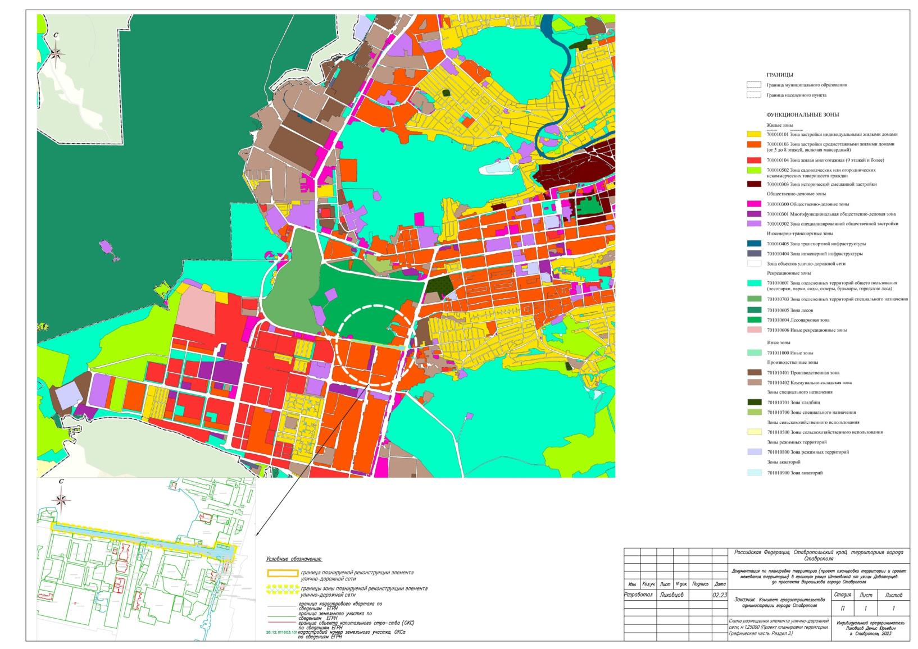

Приложение 11

к документации по планировке территории (проекту планировки территории, проекту межевания территории) в границах улицы Шпаковской от улицы Доваторцев до проспекта Ворошилова города Ставрополя

ЧЕРТЕЖ
красных линий

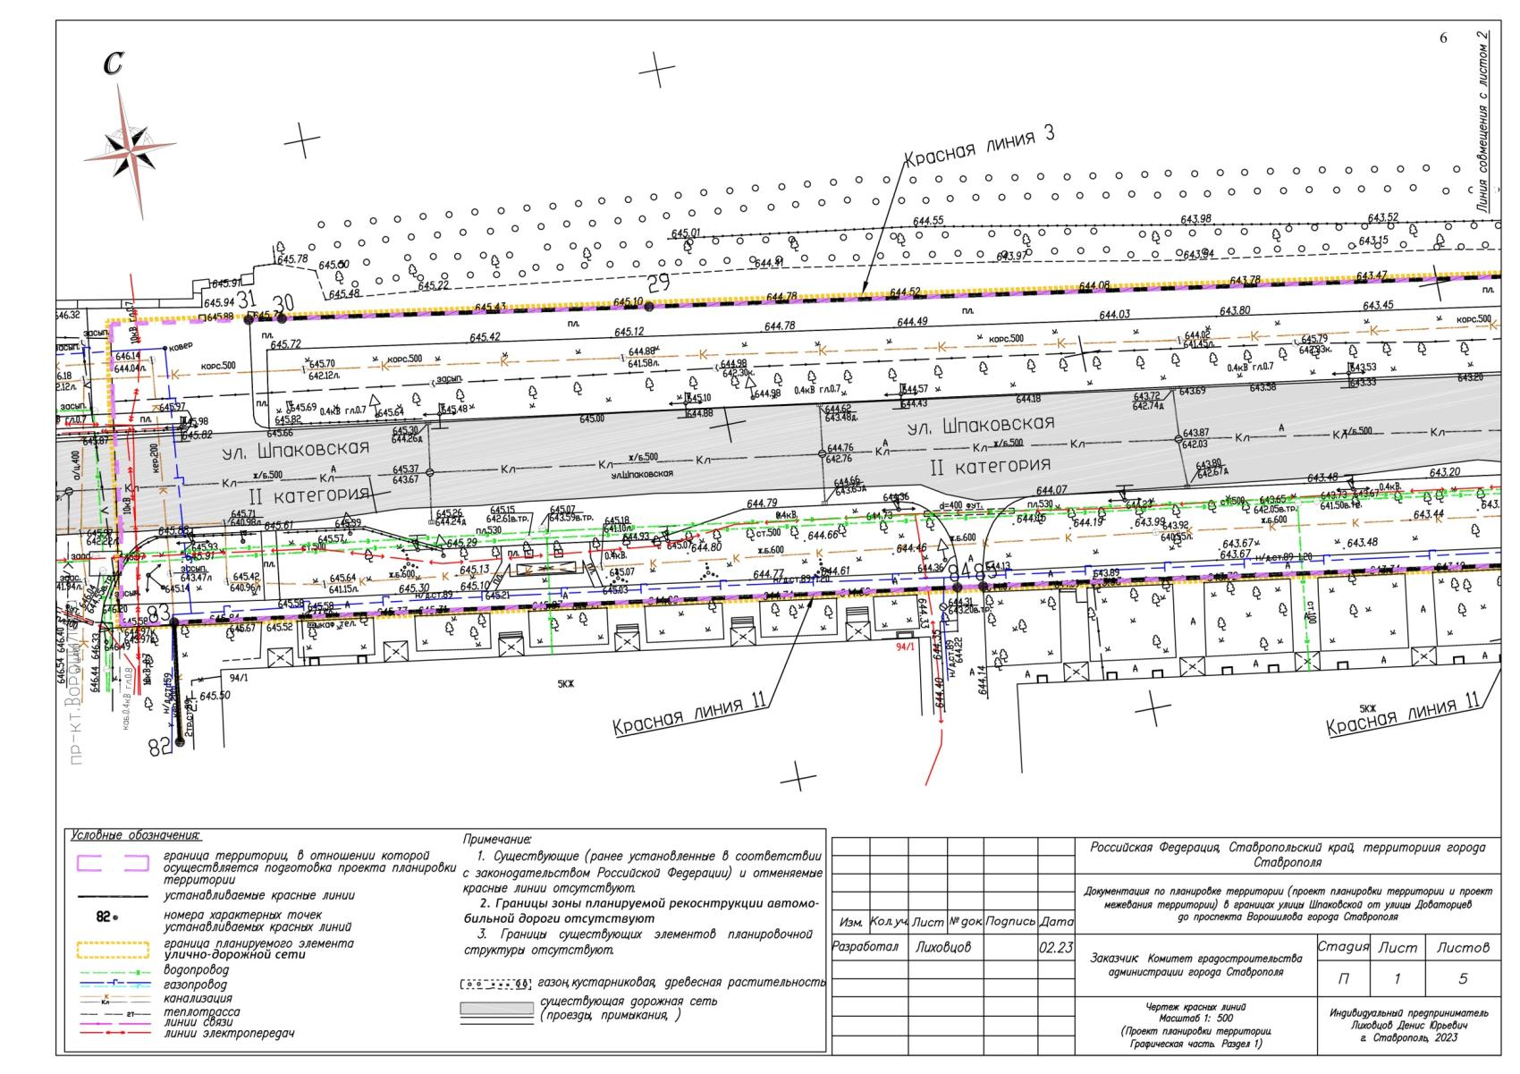
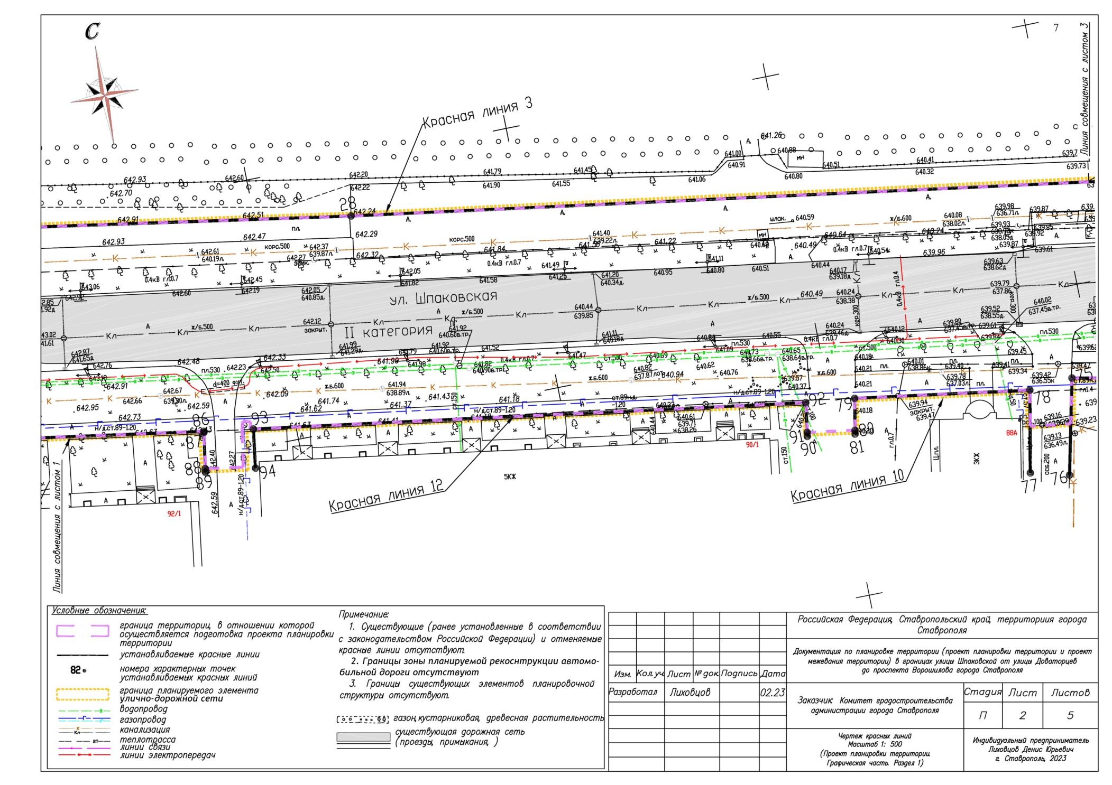
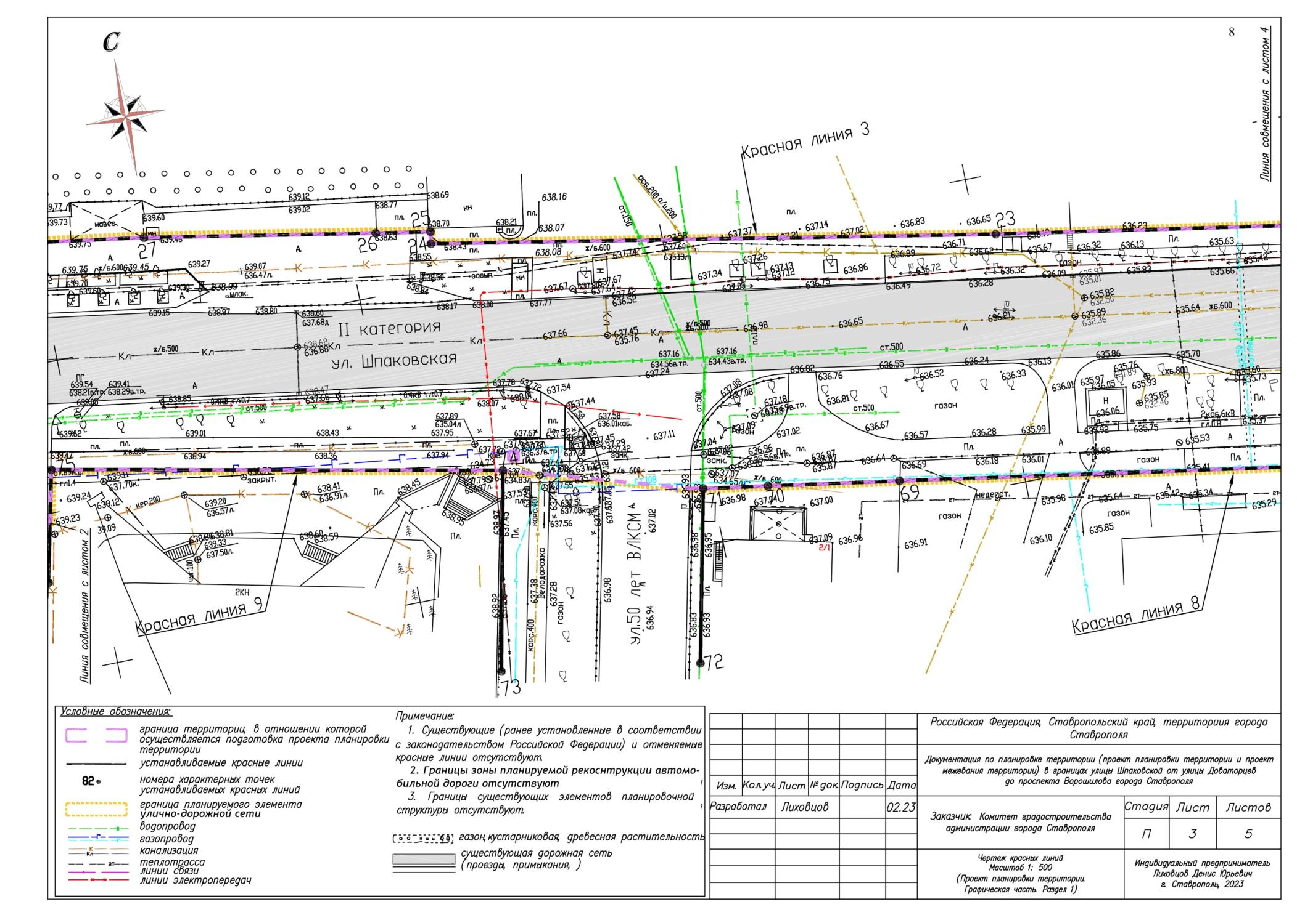
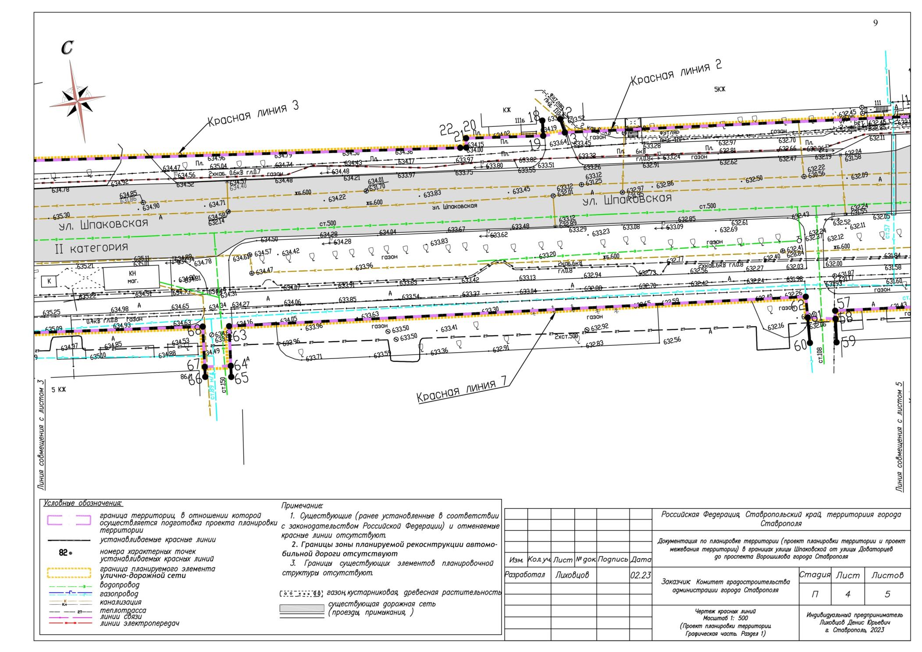
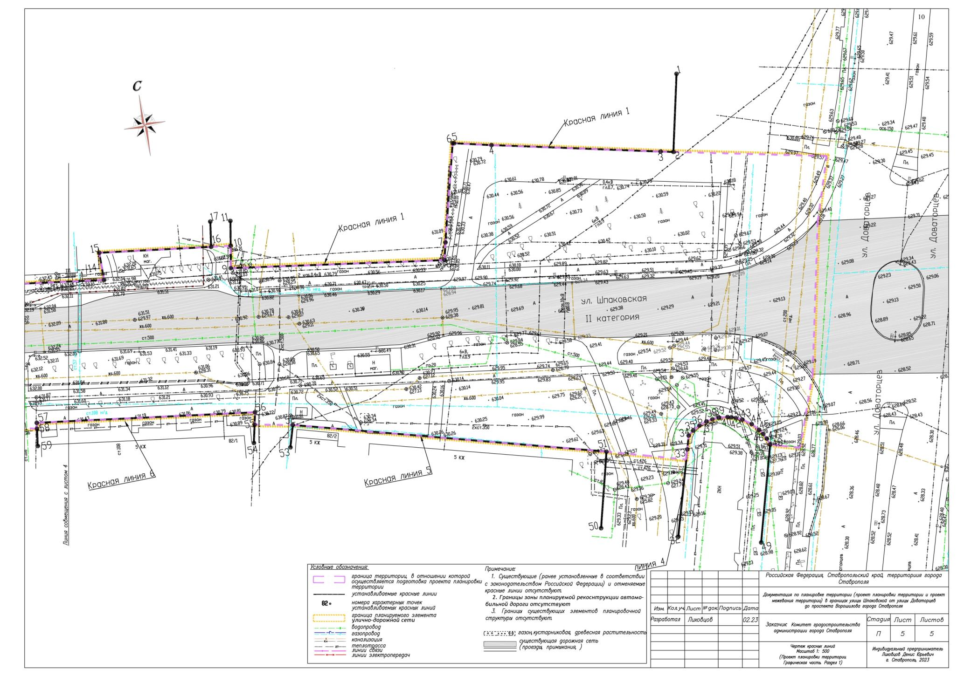

Приложение 12

к документации по планировке территории (проекту планировки территории, проекту межевания территории) в границах улицы Шпаковской от улицы Доваторцев до проспекта Ворошилова города Ставрополя

ЧЕРТЕЖ
границ зоны планируемой реконструкции автомобильной дороги
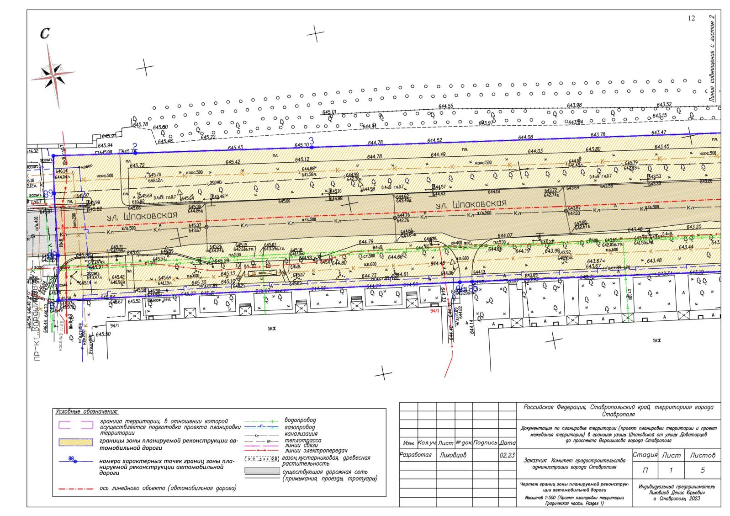
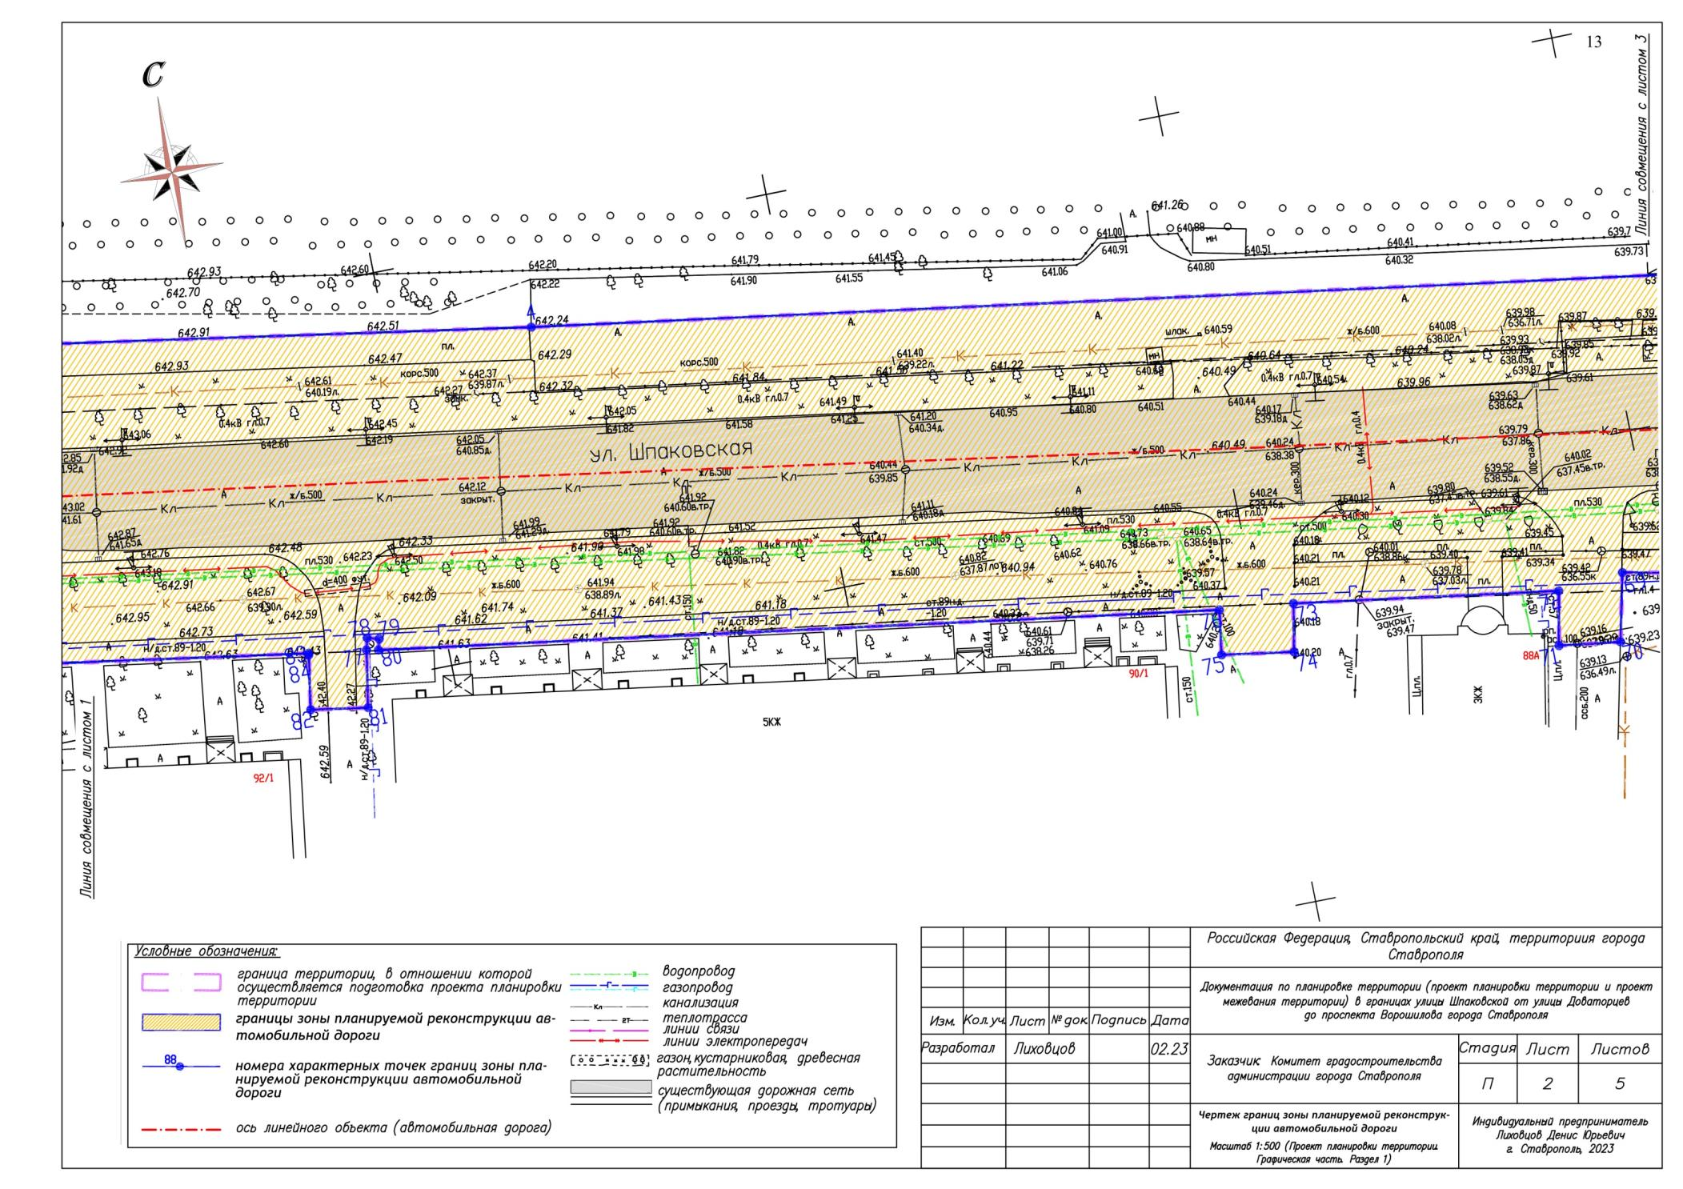
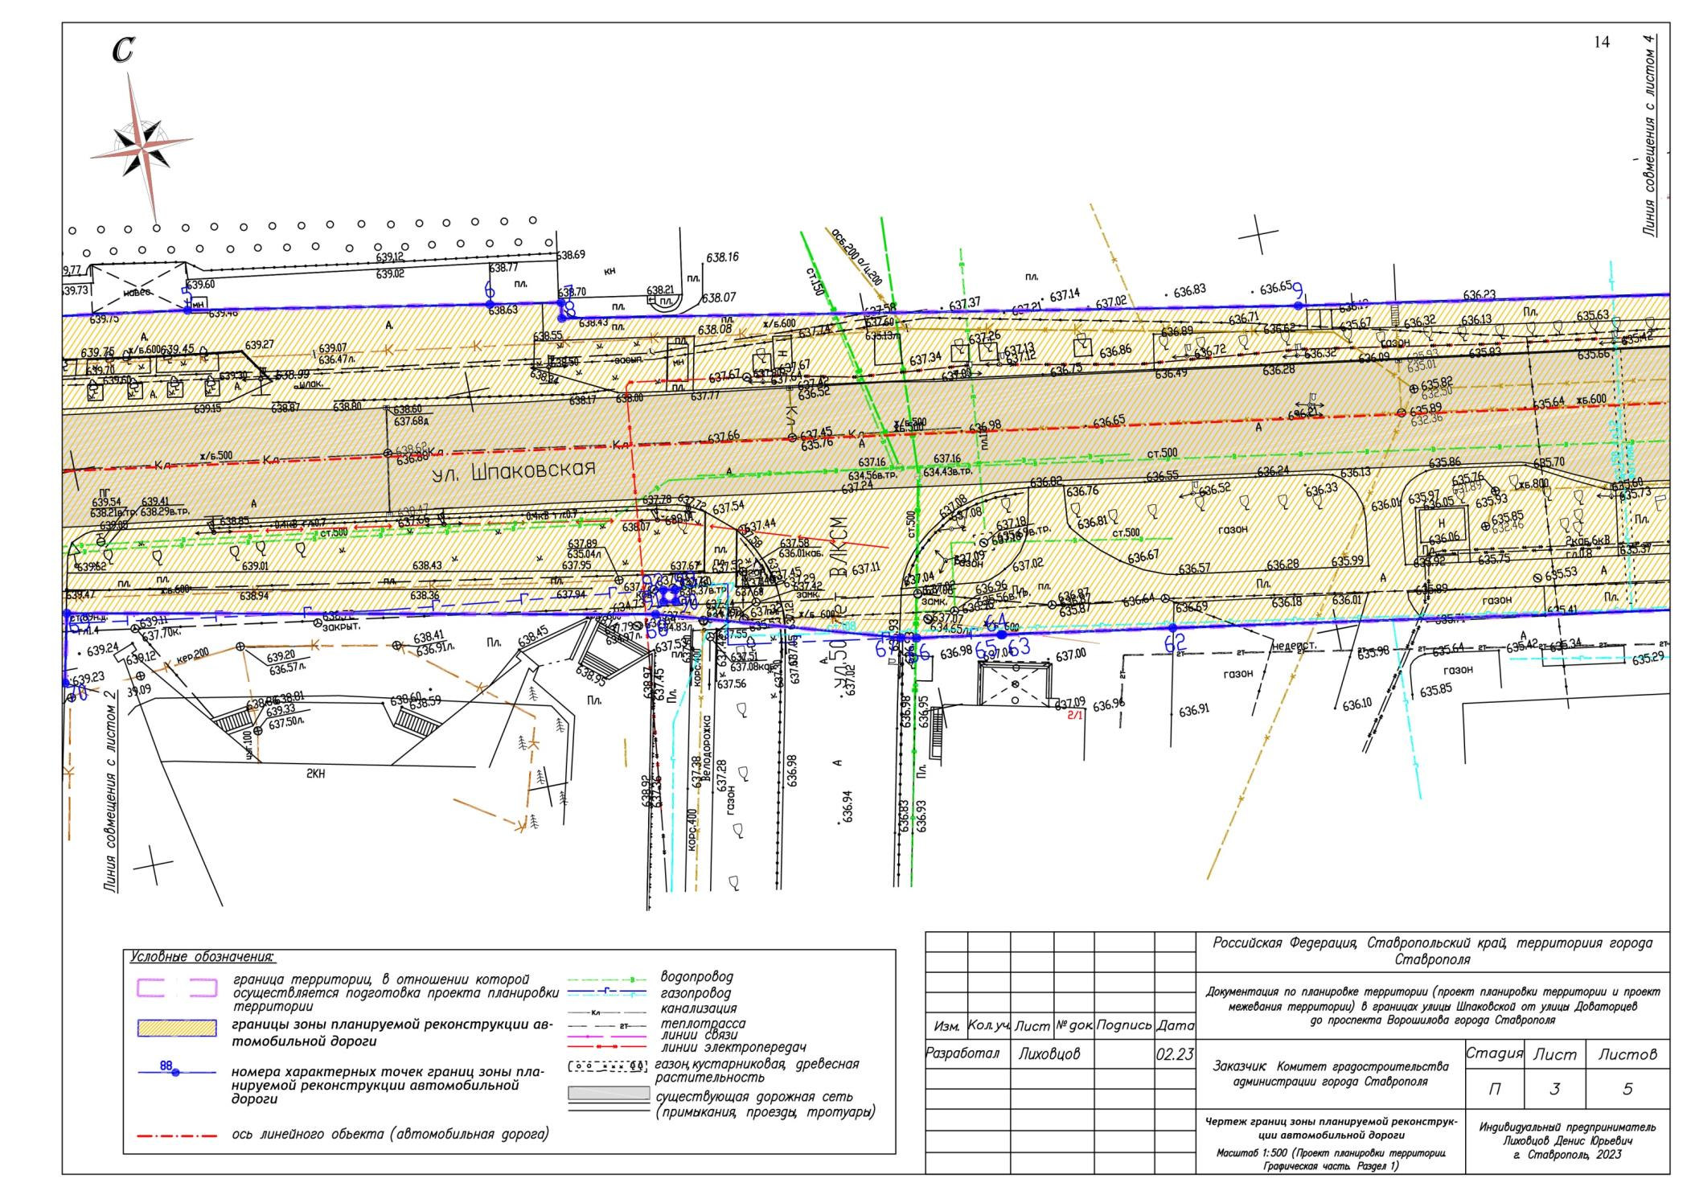
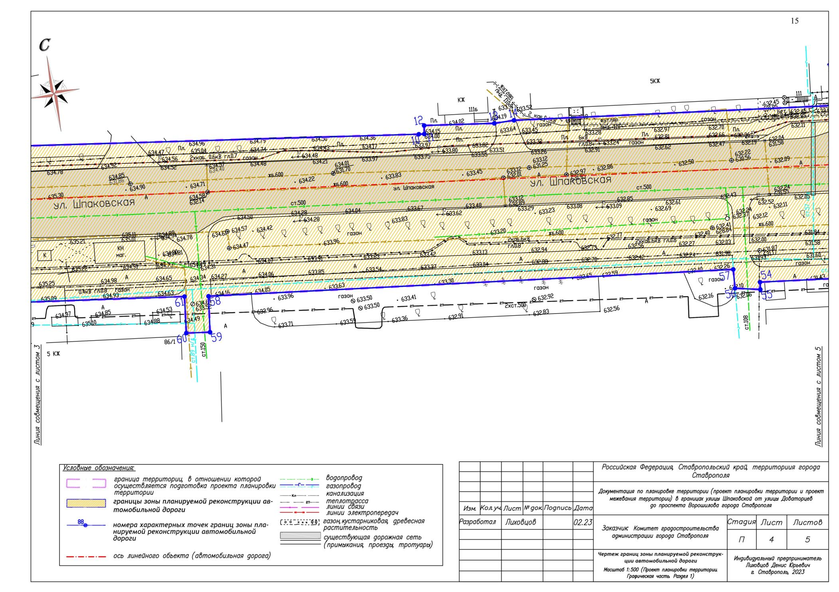
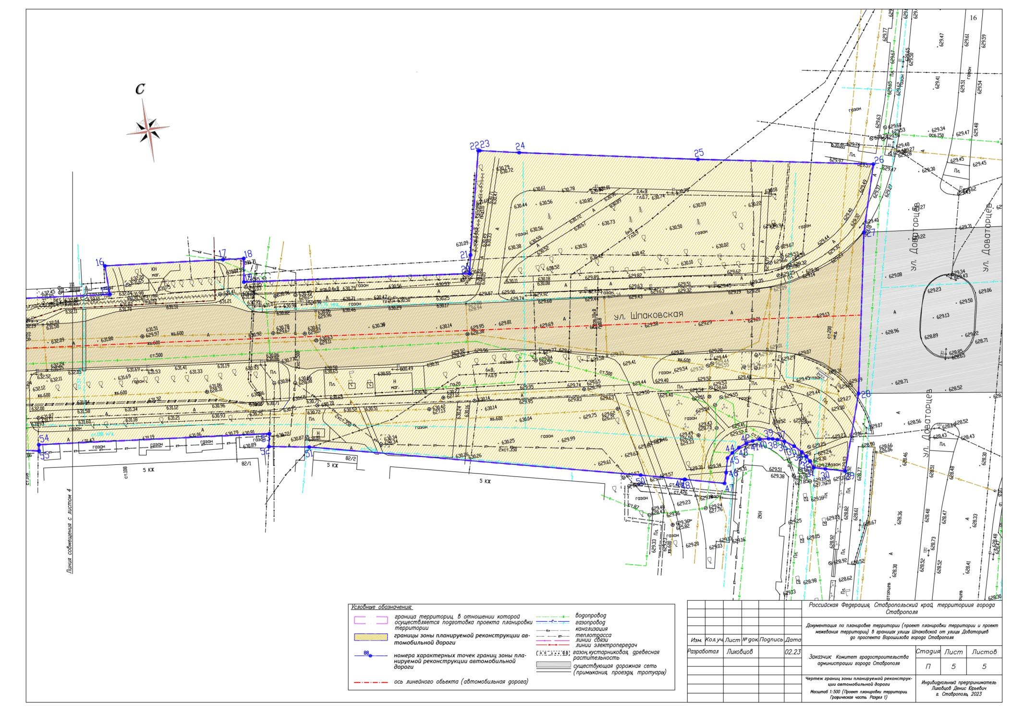

Приложение 13

к документации по планировке территории (проекту планировки территории и проекту межевания территории)
в границах улицы Шпаковской от улицы Доваторцев
до проспекта Ворошилова города Ставрополя

ЧЕРТЕЖ
проекта межевания территории
